ESCUELA TÉCNICA SUPERIOR DE INGENIERÍA INFORMÁTICA

INGENIERÍA DE LA SALUD

**MONITORIZACIÓN REMOTA DE CONSTANTES VITALES**

**REMOTE MONITORING SERVICE OF VITAL SIGNS**

Realizado por

**José Blázquez Sánchez**

Tutorizado por

(**Mercedes Amor Pinilla**

Y EN SU CASO COTUTOR Y TUTOR COORDINADOR)

Departamento

**Lenguaje y Ciencias de la Computación**

(NOMBRE DEL DEPARTAMENTO)

UNIVERSIDAD DE MÁLAGA

MÁLAGA, JUNIO DE 2020

Resumen

Hoy en día, la tecnología en el campo de la salud avanza muy rápidamente. Observamos en los medios de comunicación la evolución que esta rama de la medicina está teniendo, en especial, la medicina telemática. Como bien sabemos, los médicos están sometidos a un gran estrés debido a la gran afluencia de pacientes que deben atender en poco tiempo. Cabe destacar, que este problema se ha agravado durante la pandemia del COVID-19.

Es bien sabido que existen multitud de personas que padecen distintas enfermedades las cuales deben tomarse las constantes vitales diariamente, ya sea desde casa o monitorizadas desde el hospital o centro de salud. Además, el médico necesita un seguimiento del paciente una vez que a este se le ha dado el alta.

Este TFG intenta aportar al campo de la medicina telemática una propuesta en la que los pacientes desde sus hogares, o desde el propio centro de salud o centro hospitalario, puedan tomar constantes vitales como la tensión, la glucosa o la temperatura, y que los valores obtenidos Se incorporen a una base de datos de manera automática o manualmente. Además, el facultativo podrá consultar estas constantes automáticamente, y monitorizar la evolución de cada paciente.

Además, facilitando la adaptación de los médicos a las nuevas tecnologías. Esta aplicación permitirá a los sanitarios controlar las constantes vitales de sus pacientes de forma remota, pudiendo establecer los límites de estas y decidir si es necesario que acuda al centro médico. La importancia de este proyecto se basa en la mejora de calidad de vida de los pacientes. El objetivo global del proyecto es la creación de una aplicación que permita la monitorización remota de las constantes vitales.

**Palabras clave:**

constante vital, monitorización remota, aplicación.

Abstract

Today, technology in the health field is advancing very rapidly. We observe in the media the evolution that this branch of medicine is having, especially telematic medicine.

As we well know, doctors are sometimes in great stress due to the large influx of patients who must attend in a short time. It should be noted that this problem has worsened during the COVID-19 pandemic.

It is well known that there are a multitude of people suffering from different diseases who must take their daily vital signs, either from home or monitored from the hospital or health center. In addition, the doctor needs to monitor the patient once the patient has been discharged.

This project tries to contribute to the field of telematic medicine a proposal in which patients from their homes, or from the health center or hospital center, can take vital signs such as tension, glucose or temperature, and that the values A database will be incorporated automatically or manually. In addition, the physician will be able to consult these constants automatically, and monitor the evolution of each patient.

In addition, facilitating the adaptation of doctors to new technologies. This application will control the health workers to control the vital signs of their patients remotely, being able to establish the limits of these and decide if it is necessary to go to the medical center.

The importance of this project is based on improving the quality of life of patients. The overall objective of the project is the creation of an application that allows remote monitoring of vital signs.

**Keywords:**

vital constant, remote monitoring, application.

Índice

Introducción 11

1.1. Motivación 11

1.2. Objetivos 12

1.3. Estructura de la memoria 13

Investigación previa al proyecto 15

2.1. Aparatos de medición de constantes vitales: 16

2.1.1. Tensiómetro: 16

2.1.2 Glucómetro: 18

2.1.3. Pulsioxímetro: 19

2.1.4. Termómetro: 20

2.2. Sistemas médicos remotos: 22

2.2.1. Medición remota en hospitales: 22

2.2.2. Consultas telemáticas: 23

2.2.3. Sensor medidor constantes vitales remotas: 24

2.2.4. Aplicación clasificadora de pacientes: 24

2.2.5. Sistema de monitorización domiciliaria: 25

Tecnología a utilizar 27

Requisitos 31

4.1. Requisitos funcionales: 31

4.1.1. Registro de usuarios: 31

4.1.2. Registro de facultativo: 31

4.1.3. Inicio de sesión: 31

4.1.4. Introducir valores de constantes vitales por parte del paciente: 32

4.1.5. Visualizar datos del perfil: 32

4.1.6. Visualización de los datos mediante gráficas y tablas: 32

4.1.7. Introducir nuevos pacientes por parte de los facultativos: 32

4.1.8. Visualizar todos los pacientes del facultativo: 32

4.1.9. Modificación de límites para los valores de las constantes vitales: 32

4.1.10. Visualización de notificaciones: 32

4.2. Requisitos no funcionales: 33

4.2.1. Eficiencia del sistema: 33

4.2.2. Encriptación de datos: 33

4.2.3. Mensajes de error: 33

4.2.4. Notificaciones del facultativo: 33

4.2.5. Visualizar los datos dentro de la base de datos: 33

4.2.6. Restricción del facultativo: 33

4.2.7. Imagen de las interfaces: 34

Base de datos 35

Desarrollo 37

5.1. Interfaces para pacientes y facultativos: 37

5.1.1. Registro de usuario: 37

5.1.2. Inicio de sesión: 40

5.1.3. Pantalla de inicio: 41

5.1.4. Interfaz ver el perfil: 42

5.1.5 Botón de salir sesión: 43

5.2. Interfaces propias del paciente: 43

5.2.1 Interfaz últimas constantes vitales: 43

5.2.2. Interfaz gráfica valores: 44

5.2.3. Interfaz añadir nueva toma: 45

5.2.4. Interfaz añadir nuevo valor vía Bluetooth: 46

5.3. Interfaces propias del facultativo: 48

5.3.1. Interfaz que muestra los pacientes a cargo del facultativo: 48

5.3.2. Interfaz de añadir un nuevo paciente a cargo del facultativo: 48

5.3.3. Interfaz de constantes vitales del paciente: 49

5.3.4. Interfaz de añadir y editar límites de valores para los pacientes: 50

5.3.5. Notificaciones: 50

5.4. Conectar dispositivos bluetooth a la aplicación 51

Posibles usuarios 57

Conclusiones y trabajo futuro 61

Referencias 63

Apéndice A. Manual de Usuario 67

A.1. Uso para los pacientes: 67

A.1.1. Registro de pacientes: 67

A.1.2. Inicio de sesión: 67

A.1.3. Página de inicio: 68

A.1.4. Ver perfil: 68

A.1.5. Mis constantes vitales: 68

A.1.6. Añadir nuevo valor de una constante vital: 68

A.1.7. Añadir nuevo valor de una constante vital vía Bluetooth: 69

A.1.8. Gráfica constante vital: 69

A.1.9. Cerrar sesión: 69

A.2. Uso para los facultativos: 69

A.2.1. Registro de facultativos: 69

A.2.2. Inicio de sesión del facultativo: 70

A.2.3. Pantalla inicio facultativo: 70

A.2.4. Ver perfil facultativo: 70

A.2.5. Interfaz Constantes Vitales Paciente: 71

A.2.6. Introducir nuevos pacientes: 71

A.2.7. Interfaz constantes vitales del paciente: 71

A.2.8. Límites establecidos por el facultativo al paciente: 71

A.2.9. Gráficas de los valores de las constantes vitales: 72

Apéndice B. Manual de instalación 73

B.1. Instalación de gestor de base de datos 73

B.2. Iniciar aplicación: 74

B.3. Descargar archivos necesarios: 75

1

Introducción

* 1. Motivación

Tener asistencia médica sin salir de casa es una actividad fruto de los avances en la tecnología de consumo. El acceso a Internet en todos los hogares y desde multitud de dispositivos personales ha facilitado que los pacientes puedan hablar con un médico desde casa y por videoconferencia sin tener que desplazarse hasta un centro de salud, con los inconvenientes que ello puede acarrear y reduciendo incluso costes.

Las visitas virtuales deberían ser un servicio que ayude a descongestionar la sanidad pública, además de ofrecer otros beneficios tanto a pacientes como a profesionales médicos. Estas visitas virtuales facilitarían la recolección y envío de constantes vitales (temperatura, tensión arterial, ritmo cardiaco, glucosa en sangre, etc) realizado por parte del paciente en su hogar o incluso en el centro de salud, mediante dispositivos con comunicación inalámbricas, que podrá ser incorporado al historial del paciente automáticamente, y complementar la observación y pruebas realizadas en centros sanitarios (mediante analíticas, o toma de constantes vitales realizadas por personal sanitario) para un mejor seguimiento de la evolución y progreso de los pacientes.

Evitaría el desplazamiento de pacientes crónicos a servicios hospitalarios, donde el riesgo de es mayor, e incluso disminuiría la carga de trabajo del personal sanitario, y limitaría el contacto.

* 1. Objetivos

El objetivo de este TFG es complementar estas visitas virtuales con la recolección y envío de constantes vitales (temperatura, tensión arterial, ritmo cardiaco, glucosa en sangre, etc) realizado por parte del paciente en su hogar mediante dispositivos con comunicación inalámbricas, que podrá ser incorporado al historial del paciente y complementar la observación y pruebas realizadas en centros sanitarios (mediante analíticas, o toma de constantes vitales realizadas por personal sanitario) para un mejor seguimiento de la evolución y progreso de los pacientes.

El sistema, multiplataforma, facilitará la configuración y recolección de constantes vitales de diversos dispositivos sanitarios y enviarlos, vía Internet, a personal sanitario. Se permitirá la definición de una rutina de toma de datos (automática o manual) y se enviarán a una base de datos sanitaria donde se anexarán al historial del paciente.

Además, a partir de la patología de será posible configurar la aplicación móvil asociado a cada paciente para que notifique el registro de valores anómalos (fuera de rango). Según el valor anómalo detectado, se recomendará la realización de alguna acción (siempre bajo la pauta y supervisión de personal sanitario).

Además, se desarrollará una aplicación web que permita al facultativo la visualización de los datos enviados de forma remota. Dado un paciente, se permitirán las opciones de búsqueda por valores y la visualización como un histórico, que permitirá ver la progresión del paciente.

De forma más detallada los objetivos a nivel funcional del sistema a desarrollar son:

- Definición de una API REst para la incorporación y consulta de valores de las constantes vitales de un paciente.

- Desarrollo de una aplicación Web que facilite

o Suscripción/notificación cambio de facultativo

o Notificación en caso de valores anómalos

o Consulta y visualización de datos por valores e histórico.

- Desarrollo de aplicación web que permita:

o Registro y Configuración de nuevos dispositivos asociados a un paciente.

o Configuración de valores anómalos adaptados al paciente y a la patología.

o Notificaciones para realización de toma de datos y/o detección de valores anómalos.

* 1. Estructura de la memoria

En el proyecto se aplicará la metodología iterativa. Se basa en dividir el proyecto en diferentes tareas las cuales se agrupan en iteraciones. Dichas iteraciones a medida que el proyecto avanza serán más completas y complejas hasta llegar al resultado esperado.

La primera tarea será conectar los sistemas de mediciones médicas con el Servidor Web. Cuando se obtenga, se realizará un test práctico para comprobar que los datos se transfieren correctamente. Tras ello, se pasará al siguiente paso, la programación del Api Rest. Una vez que esté creada, se realizará otro test en el cual se comprobará el buen funcionamiento del Api Rest. Finalmente, se realizará una unión de todo el trabajo y un test final del proyecto completo.

La memoria está estructurado en los siguientes apartados:

* En el primero, la introducción, es en el que nos encontramos. En él se explica la motivación y objetivos de este trabajo de fin de grado.
* En el segundo apartado, se detalla el estudio previo de este proyecto. En él, se puede observar que se explican los distintos aparatos de medición y su funcionalidad, y diversos ejemplos de medicina telemática.
* En el tercer apartado, se comentan las tecnologías necesarias para el desarrollo de la aplicación. Además, se especifica la actualización utilizada en cada una de estas tecnologías.
* En el cuarto apartado, se muestran los requisitos funcionales y no funcionales que se han seguido a la hora de crear la aplicación.
* En el quinto apartado, se detalla cómo se crea la base de datos, enfocándose en la creación de las tablas y la relación existente entre ellas.
* En el sexto apartado, se desarrolla cómo se ha realizado el proyecto, es decir, la creación de cada uno de los archivos y el funcionamiento de cada una de las interfaces.
* En el séptimo apartado, se especifica cómo se han conectado los dispositivos Bluetooth con el sistema. Además, se ha explicado cómo poder crear nuevos archivos que lean nuevos dispositivos Bluetooth.
* En el octavo apartado, se detallan los posibles usuarios a los que está destinado la aplicación, enfocándose en pacientes con enfermedades crónicas.
* En el noveno apartado se encuentra la conclusión, construida a partir de las sensaciones, facilidades y problemas que han surgido en el desarrollo de este trabajo; y las mejoras de futuro que pueden desarrollarse a partir del trabajo presentado
* Finalmente, se encuentra en dos anexos, el manual de uso y el manual de instalación de la aplicación.

2

Investigación previa al proyecto

Para comenzar, se explicará qué son y cómo se miden las constantes vitales y todo lo que conlleva. Una constante o signo vital es un indicador que ofrece información sobre la salud de una persona en un determinado momento. Las principales constantes vitales y más utilizadas en el ámbito sanitario son: la tensión arterial, la frecuencia cardíaca, la frecuencia respiratoria, la saturación de oxígeno, la glucosa en sangre y la temperatura corporal.

Se tiene conocimiento de la medición de algunas constantes vitales desde hace mucho tiempo. Por ejemplo, la primera vez que se midió la tensión arterial fue en 1916 a través de un fonendoscopio. En la actualidad, en cualquier farmacia es posible comprar un tensiómetro entre veinte y cincuenta euros aproximadamente, y se puede utilizar sin ninguna formación médica.

Otro ejemplo es el del termómetro. Su creación se remonta hasta Galileo en 1610, pero no fue hasta 1612, cuando a dicho termómetro se le añadió una escala, creándose así el primer termómetro clínico por Santorio. Hoy en día, al igual que con el tensiómetro, se puede encontrar un termómetro sin mercurio en las farmacias entre 10 y 40 euros. Tal y como se puede ver en estos ejemplos, los aparatos de medición han ido evolucionando a la par que la medicina, poniéndose al alcance de toda la población.

El siguiente punto está dedicado a la diferencia de la toma de las constantes vitales por personal sanitario y la que se puede obtener midiéndose desde casa. La primera diferencia es la calidad de los instrumentos médicos, ya que los utilizados por médicos y enfermeros son de gran calidad en comparación a los que la población puede tener desde casa, que pueden ser comprados por medios no fiables como Internet. Los valores que recogen estos aparatos de medición pueden sufrir un cambio considerable, obteniendo así valores irreales y que no muestran el verdadero estado de salud del paciente.

La segunda diferencia, es la utilización de dichos aparatos por personas que no tienen conocimientos médicos. Al igual que con la calidad de los aparatos, una mala colocación de estos puede generar un valor irreal. Además, otra diferencia importante es el desconocimiento por parte de la población sobre la interpretación de dichos valores.

Por otro lado, la gran ventaja de la toma desde casa es la reducción de visitas del paciente al hospital, mejorando así su calidad de vida. Otra ventaja es que si se considera que el paciente sabe perfectamente cómo medirse sus propias constantes vitales y el aparato de medición que dispone es de calidad, este paciente obtendrá un valor real de manera muy cómoda y sencilla.

2.1. Aparatos de medición de constantes vitales:

A continuación, se describen los principales aparatos de medición de constantes vitales, detallando su funcionamiento y qué rango de valores se consideran normales en cada una de las constantes vitales.

2.1.1. Tensiómetro:

Un tensiómetro es un aparato que mide la presión arterial. Existen tres tipos de tensiómetros:

* Tensiómetro analógico:

Este tensiómetro es el más tradicional. Se coloca un brazalete, normalmente en el brazo y mediante una pera va inflando la presión de dicho brazalete a modo de bomba. Además, posee un manómetro el cual se utiliza para que se pueda escuchar los latidos a través de un fonendoscopio estableciendo la presión máxima y mínima.

Es utilizado sobre todo por profesionales sanitarios, y debido a la ausencia de conectividad, quedaría descartado a la hora de conectarlo con la aplicación que se va a detallar durante este proyecto, a no ser que el paciente introdujera manualmente las mediciones obtenidas.

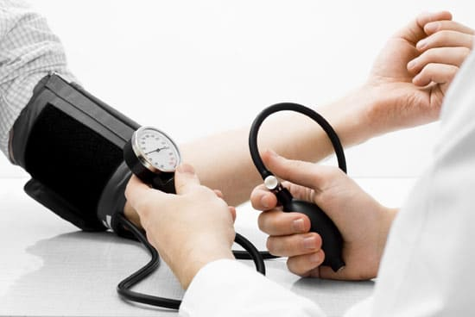

**Figura 1**. Tensiómetro analógico [1]

* Tensiómetro de mercurio:

Este tensiómetro es el menos utilizado ya que los aparatos con mercurio fueron prohibidos por la Unión Europea en 2009. La única diferencia que tiene con el tensiómetro analógico es que la lectura de la tensión arterial se mide a partir de la escala de mercurio, por ello se considera más preciso. Estos son utilizados actualmente en ensayos clínicos.

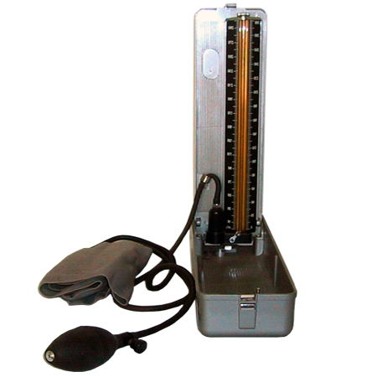

**Figura 2.** Tensiómetro de mercurio [3]

* Tensiómetro digital:

Este tensiómetro es el más utilizado hoy en día. Al igual que en el tensiómetro analógico posee un brazalete que se coloca en el brazo o en la muñeca, pero a diferencia con el analógico, únicamente habría que presionar un botón para calcular la presión arterial.

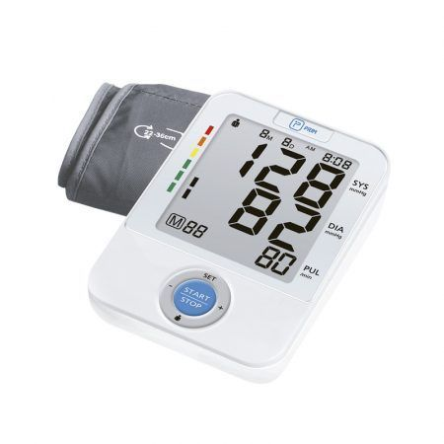

**Figura 3.** Tensiómetro digital [2]

Además de los tipos de tensiómetros que existen, es necesario saber los valores entre los que debe estar la presión arterial.

Según la OMS (Organización Mundial de la Salud), la tensión arterial normal en adultos debe ser 120 mmHg de tensión sistólica (cuando se contrae el corazón) y 80 mmHg de tensión diastólica (cuando el corazón se relaja).

Por ello, una tensión arterial elevada es cuando se supera los 140 mmHg de tensión sistólica y cuando se supera 90 mmHg de tensión diastólica. Cuando superamos uno de estos valores se considera hipertensión.

Por el contrario, según la OMS, una tensión por debajo de 60 mmHg en la tensión sistólica y de 100 mmHg en la tensión diastólica se considera hipotensión.

2.1.2 Glucómetro:

Un glucómetro es un aparato que mide el nivel de glucosa en sangre. Es utilizado sobre todo por personas que han sido diagnosticadas con diabetes.

Existen dos tipos de glucómetros:

* En primer lugar, están los glucómetros tradicionales que necesitan utilizar una lanceta u otro sistema para obtener una gota de sangre que se coloca sobre una tira reactiva. Esta tira se introduce en una abertura del medidor que realizará el cálculo de la glucosa en sangre.
* En segundo lugar, los glucómetros modernos, que se diferencian con los explicados anteriormente, en que no necesitan realizar pinchazos en la piel. Esta tecnología, necesita la colocación de un sensor adherido debajo de la piel del paciente. Además, este posee un escáner que al acercarlo a la zona donde se encuentre el sensor, recibirá las mediciones obtenidas. También, estos aparatos pueden estar directamente conectados a una aplicación móvil que permite ver los niveles de glucosa en sangre en cualquier momento.

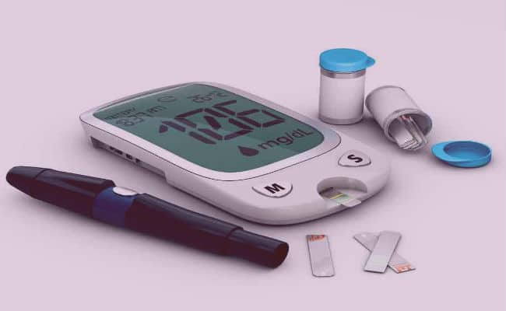

**Figura 4.** Glucómetro [7]

Según la OMS, se considera que una persona tiene un nivel bajo de glucosa en sangre cuando está por debajo de 70 mg/dL en ayunas. Por el contrario, se considera un nivel alto de glucosa en sangre, cuando se miden valores de glucosa en sangre por encima de 110 mg/dL en ayunas.

Estos valores se consideran perjudiciales si se repiten durante varios días seguidos, ya que un valor perjudicial aislado no significa que el paciente tenga hiperglucemia o hipoglucemia.

2.1.3. Pulsioxímetro:

Es un aparato que mide la saturación de oxígeno en sangre y la frecuencia cardíaca. Lo utilizan sobre todo personas que padecen enfermedades respiratorias y cardiovasculares.

Se trata de un pequeño aparato que se coloca generalmente en la punta del dedo de la mano o del pie o en el lóbulo de la oreja, ya que son zonas del cuerpo donde hay un buen flujo sanguíneo. Tras colocarlo, el valor en porcentaje del oxígeno en sangre aparece en la pantalla del aparato.

La saturación de oxígeno en sangre de una persona sana debe ser mayor al 95% o entre 75 y 100 mmHg. En cambio, una persona con una saturación en sangre menor al 90% o por debajo de 60 mmHg está considerado con un nivel bajo de oxígeno en sangre.

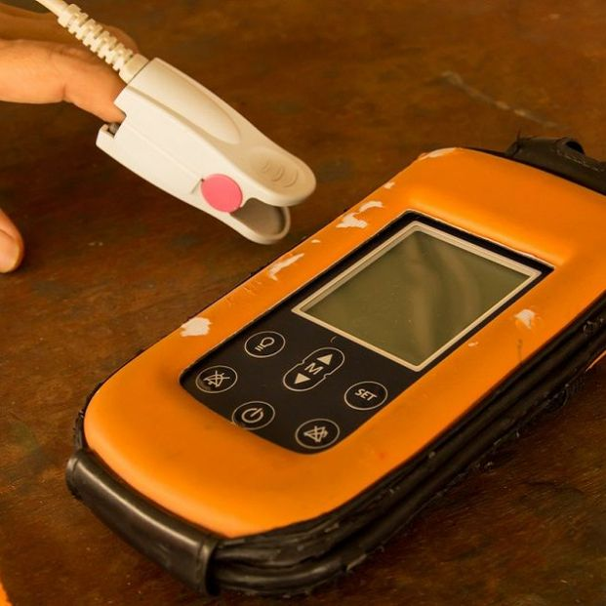

**Figura 5.** Pulsioxímetro [11]

2.1.4. Termómetro:

El termómetro es un aparato que mide la temperatura corporal de un paciente. Hay distintos tipos de termómetros:

* Termómetro de mercurio:

Es el más difícil de utilizar ya que hay que colocar el termómetro debajo de la axila o en el ano o en la boca. Se debe esperar cinco minutos y se mide la temperatura atendiendo al nivel en el que se haya colocado el mercurio en el termómetro. Para personas con dificultades visuales es difícil ver el nivel en el que se encuentra el mercurio. Además, su uso está contraindicado por una normativa europea que sugiere el no utilizar dispositivos que tengan mercurio ya que, si hubiera una rotura del aparato, el mercurio sería muy perjudicial. Por el contrario, es el termómetro más preciso.

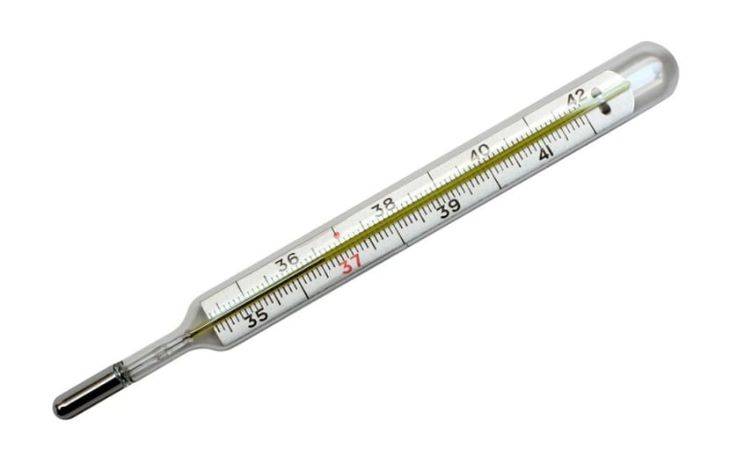

**Figura 6**. Termómetro de mercurio [13]

* Termómetro digital:

Es el termómetro más utilizado y únicamente tiene que ser colocado en la axila, en el recto, en el oído o en la boca. Normalmente, este tipo de termómetros emite un sonido para poder quitarlo. Al quitarlo, se puede leer la temperatura en una pequeña pantalla.

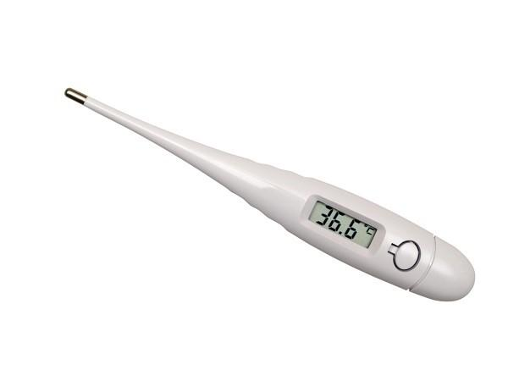

**Figura 7.** Termómetro digital [14]

* Termómetro infrarrojo:

Es el termómetro más moderno y únicamente hay que acercarlo a la frente y presionar un botón. Automáticamente, se obtiene la temperatura de dicho paciente en la pantalla del dispositivo. Es el más cómodo y rápido en comparación con el resto.

Este tipo de termómetros se están extendiendo actualmente a la hora de medir la temperatura de muchas personas en las entradas de centros públicos.

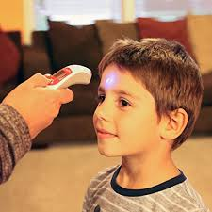

**Figura 8.** Termómetro infrarrojo. [15]

2.2. Sistemas médicos remotos:

Antes de comenzar a desarrollar este punto, es necesario explicar qué es la medicina telemática. Esta se centra en el cuidado, monitorización y comunicación del paciente a distancia con el sanitario. Este campo de la medicina está en auge, ya que tanto las aplicaciones y dispositivos de comunicación, como los dispositivos de medición, están en continua evolución.

Este proyecto se centra en una aplicación web que permitirá el seguimiento de algunas constantes vitales por parte de un facultativo a un paciente. Este tipo de aplicaciones cada vez son más comunes en hospitales en las que el médico o enfermero a través de una Tablet o cualquier otro dispositivo es capaz de visualizar los signos vitales del paciente.

A continuación, se explicarán algunos ejemplos claros de medicina telemática y aplicaciones sanitarias:

2.2.1. Medición remota en hospitales:

Hoy en día, la tecnología y la medicina están en constante evolución mejorando muchos servicios sanitarios. En este ámbito, se están creando habitaciones inteligentes en hospitales, las cuales mediante diversos instrumentos médicos son capaces de medir las constantes vitales del paciente.

Estas habitaciones, poseen de tecnología capacitada para recoger y registrar los datos a partir del control de la planta de enfermería. Además, se han creado una serie de alarmas que se activan cuando la central registra una constante vital grave del paciente para que este pueda ser atendido con la mayor rapidez posible.

La habitación consta de sensores en la cama que recogen datos sobre la postura del paciente y posee aparatos que miden la tensión arterial, pulso, glucemia, temperatura y saturación de oxígeno.

Esta tecnología permite una mayor agilidad dentro de un hospital, teniendo datos actualizados y evitando errores de transcripción.

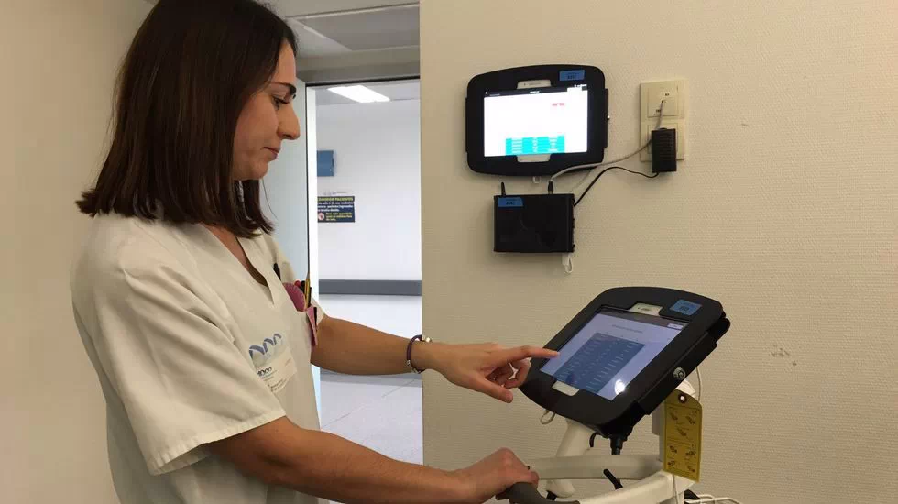

**Figura 9.** Habitación inteligente.[16]

2.2.2. Consultas telemáticas:

Las consultas telemáticas son cada vez más habituales entre médicos y pacientes. Estas consultas se realizan por video llamada o de manera telefónica, permitiendo que el paciente evite trasladarse hasta el hospital o centro sanitario de tal manera que también se consigue una optimización del tiempo por parte del médico.

Además de las consultas telemáticas, se están incrementado cada vez más los cuestionarios online, los cuales permiten saber qué pacientes necesitan ir al hospital para una consulta en persona o puedan prescindir de ello.

Este tipo de consultas ha cobrado especial relevancia durante la crisis del Covid-19 (epidemia mundial), en la que se han realizado innumerables consultas y cuestionarios de forma remota, lo que ha ayudado a los sanitarios reducir la saturación de los hospitales, en un momento en el que la prioridad era evitar que el paciente se trasladara al hospital y centro de salud para contraer el virus, reducir la movilidad y evitar los contagios.

Siguiendo con la crisis del COVID-19, las consultas telemáticas en atención primaria se encuentran actualmente vigentes, hasta que se encuentre una vacuna y/o se erradique el virus. El médico de atención primaria efectuará primero una conexión telefónica con el paciente evaluando la dolencia y citando en consulta sólo aquellos casos en los que no sea posible un diagnóstico o seguimiento a distancia.

2.2.3. Sensor medidor constantes vitales remotas:

Este sensor es un dispositivo electrónico que, al ingerirlo, envía señales a una torre receptora la cual registra las constantes vitales, mejorando algunas desventajas que presentan los aparatos médicos habituales. Los creadores de este sensor defienden la mejora de los resultados de las mediciones, las cuales son más precisas y sin errores.

Otra gran ventaja, es la facilidad de utilización, ya que únicamente hay que ingerirlo y estar a menos de tres metros del receptor externo.

Con este avance, se podría monitorizar pacientes con enfermedades crónicas, mejorando su calidad de vida reduciendo el número de visitas al hospital.

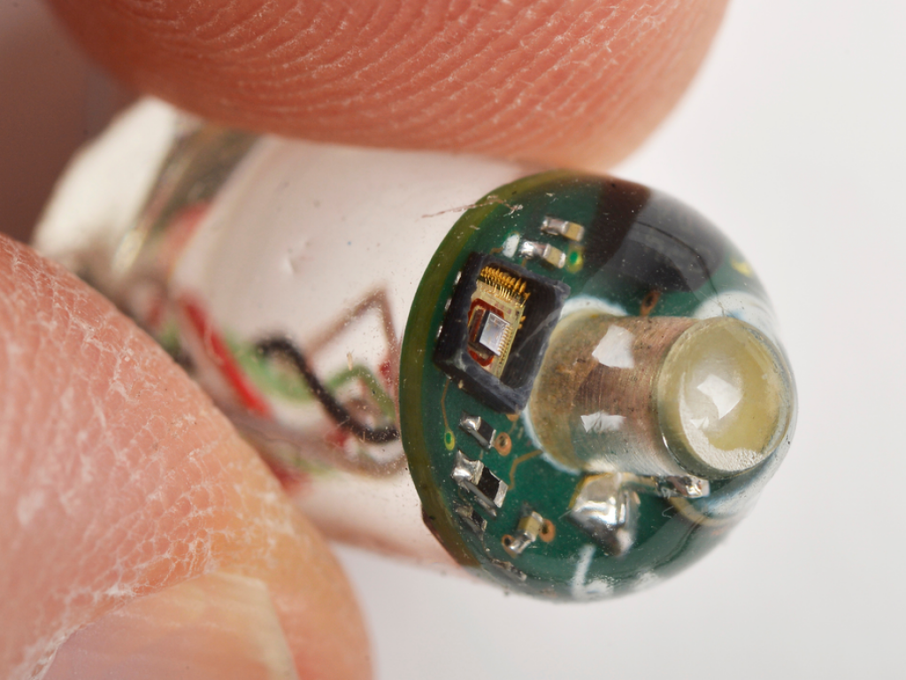

**Figura 10.** Sensor medidor constantes vitales [20]

2.2.4. Aplicación clasificadora de pacientes:

En este apartado, se explica una aplicación que clasifica a los ciudadanos mediante acreditaciones (verdes, amarillas y rojas) a partir del entorno donde ha estado el ciudadano anteriormente.

Un ejemplo de este tipo de aplicaciones es la implementada en China y Corea del Sur durante la pandemia por el COVID-19 donde cada color de la acreditación indica si un ciudadano tiene que realizar la cuarentena y si es así, su duración:

* La acreditación verde supone que el ciudadano no ha estado cerca de ningún paciente con coronavirus ni posee ningún síntoma y por lo tanto le es permitido su libre circulación.
* En cambio, la acreditación amarilla o roja es obtenida cuando la aplicación mediante bluetooth y la localización GPS, registra si un ciudadano ha estado cerca o a interactuado con un paciente infectado, provocando que el ciudadano tenga que realizar cuarentena y quedarse en su casa. Atendiendo al color, la cuarentena se realizará durante un menor (amarilla) o mayor tiempo (roja).

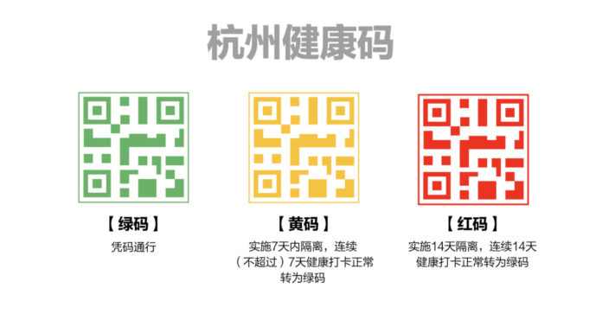

**Figura 11.** Acreditación Covid-19.[21]

Una ventaja de esta aplicación es saber si los ciudadanos están cumpliendo correctamente la cuarentena. En cambio, la gran desventaja es la vulneración de la protección de datos ya que se adquieren datos personales del ciudadano como la ubicación o diversos datos médicos.

Este problema de privacidad (con los datos personales y médicos), sería una gran desventaja a la hora de implementar este tipo de aplicación debido a la ley de Protección de Datos que existe en países europeos, como España.

2.2.5. Sistema de monitorización domiciliaria:

Este es el campo en que se va a centrar el proyecto. No está diseñado para paciente graves, ya que estos se deben encontrar en los hospitales atendidos por personal sanitario cualificado. Esta aplicación está centrada para aquellas personas que necesiten una o varias mediciones diarias o semanales por temas de salud, como puede ser un diabético o un paciente de una enfermedad crónica.

Muchos ejemplos de monitorización domiciliaria son los que se realizan los diabéticos. Estos deben tomarse la glucosa en sangre entre cuatro y seis veces diarias. En los últimos años, se ha diseñado un dispositivo que se introduce dentro de la piel el cual permite una lectura cada cinco minutos de la glucosa en sangre, sin necesidad de pinchazos.

Otros ejemplos claros, son dispositivos introducidos dentro de la piel que miden la frecuencia cardíaca o la respiratoria, entre otras muchas constantes vitales, en paciente de enfermedades cardíacas o respiratorias crónicas. Al igual que en el ejemplo citado anteriormente, si además de la visualización de los valores por parte del propio paciente se realiza una visualización y seguimiento de estos valores en tiempo real por parte de personal sanitario, estaríamos hablando de un gran avance dentro de la monitorización domiciliaria.

Medtronic, es una empresa que se ha encargado de crear algunos dispositivos de los explicados. En 2018, dicha compañía llegó a un acuerdo con HM Hospitales para poder crear un servicio pionero de monitorización domiciliaria para pacientes con dispositivos cardiacos implantados. Este acuerdo permite que los médicos puedan ver la información que obtienen los dispositivos que tienen implantados los pacientes, generando una rápida reacción por parte de los sanitarios si el paciente obtiene un valor perjudicial para su salud.

Con aplicaciones que estén dentro del ámbito laboral de los propios sanitarios, como el mencionado con Medtronic, es posible una buena monitorización a distancia.

3

Tecnología a utilizar

Como uno de los objetivos es proporcionar una aplicación multiplataforma, se optó por el uso de tecnologías Web, incluso para la comunicación inalámbrica vía Bluetooth Low Energy con los dispositivos. Esto permite que la interacción y consulta pueda realizarse desde el navegador un dispositivo móvil (smartphone o tablet).

En este apartado se detallan las tecnologías utilizadas para el desarrollo e implementación de la aplicación.

En primer lugar, para la creación y gestión de datos se utilizó la aplicación phpMyAdmin (en este caso, la última actualización 5.0.2). Con esta base de datos es posible la creación, eliminación y alteración de tablas, al igual que la introducción, edición y eliminación de los datos y atributos dentro de las mismas.



**Figura 12.** Logo phpMyAdmin.[22]

La principal característica de esta base de datos es que se puede realizar cualquier operación MySQL, haciendo que sea muy fácil y sencillo el manejo de estos datos. Además, se puede cotejar el atributo de cualquier tabla haciendo posible que las contraseñas y datos médicos sensibles no puedan ser vistos por nadie que acceda a la base de datos. Otra ventaja de esta base de datos es su fácil utilización debido a su interfaz sencilla, pudiéndose realizar consultas de cualquier tabla de manera rápida. La última característica es que esta base de datos es relacional, como su propio nombre indica, posibilita relacionar las tablas entre sí mediante sus claves primarias, haciendo que los atributos primarios se hereden de una tabla a otra.

Otra tecnología que se ha utilizado es XAMPP, con la que se realiza la gestión de la base de datos MySQL, del servidor de Apache y del intérprete, en este caso, PHP. De la palabra XAMPP, X significa que cualquier sistema operativo puede ser utilizado con el servidor, A de Apache, M de MariaDB, la primera P de PHP y finalmente P de Perl. La versión utilizada es 7.4.4-1.



**Figura 13.** Logo XAMPP.[23]

La última tecnología que se utilizó para construir la aplicación es Microsoft Visual Studio Code con versión 1.45.1 Este editor de código configura y desarrolla esta aplicación, desde cada una de las interfaces que tiene la aplicación y todas las gestiones con la base de datos. Además, es posible la creación de archivos en formato HTML y php, así como funciones en JavaScript y consultas y gestiones en php.



**Figura 14.** Logo Visual Studio Code.[24]

Siguiendo con este apartado, es necesario nombrar las librerías utilizadas para poder realizar este proyecto. Se ha utilizado la librería Plotly.js para poder crear las gráficas de las constantes vitales, pudiendo editar tanto el título de la gráfica como los títulos de los ejes de esta misma.

La segunda librería que se ha utilizado es la de push.js. Esta permite crear notificaciones para el registro o inicio de sesión de un usuario, la introducción de datos dentro de la base de datos; es decir, cualquier tipo de notificación que deba visualizar el usuario. Además, se ha utilizado para que los facultativos al entrar en la aplicación reciban notificaciones si alguno de sus pacientes ha introducido algún valor perjudicial para su salud.

Finalmente, nos queda abordar Bluetooth web API. Esta API permite desarrollar código Javascript que puede acceder a la interfaz Bluetooth de un dispositivos (incluso un dispositivo móvil) y acceder a sus funciones (descubrimiento, búsqueda y comunicación con otros dispositivos Bluetooth Low Energy) Para ello, es necesario disponer un dispositivos con Bluetooth Low energy y que sean capaz de ejecutar un navegador. La mayoría de estos navegadores son capaces de soportar funciones y dispositivos Bluetooth, especialmente Chrome, el cual está disponible para iOS, Android, Mac y Windows. Los dispositivos mencionados anteriormente, para que realicen un correcto funcionamiento, es necesario que dispongan de Bluetooth 4.0 o superiores.

Fuente: Web Can I use (<https://caniuse.com/#search=bluetooth%20web> accedida junio 2020)

4

Requisitos

4.1. Requisitos funcionales:

4.1.1. Registro de usuarios:

Cualquier usuario tanto un sanitario, como un paciente, deben poder registrarse mediante un formulario, a partir de la primera pestaña de inicio. Se debe introducir: nombre, apellidos, DNI, email, fecha de nacimiento, sexo y dos veces la contraseña.

4.1.2. Registro de facultativo:

El facultativo deberá introducir una contraseña para poder acceder al registro de este tipo de usuarios. Una vez que se introduce correctamente dicha contraseña, el registro del facultativo tiene el mismo formato que el de pacientes.

4.1.3. Inicio de sesión:

Cualquier usuario debe poder iniciar sesión a partir de su email y contraseña, introducidos anteriormente en el formulario de registro.

4.1.4. Introducir valores de constantes vitales por parte del paciente:

Los pacientes podrán introducir en cualquier momento un valor de una constante vital con la fecha a la que ha sido tomada y la ubicación donde se ha realizado dicha toma (en casa o el nombre del hospital o centro hospitalario).

4.1.5. Visualizar datos del perfil:

Todos los usuarios podrán visualizar cada uno de los datos que se han introducido en el registro a partir de una tabla.

4.1.6. Visualización de los datos mediante gráficas y tablas:

Tanto los facultativos como los pacientes podrán ver unas gráficas de los valores de las constantes vitales del propio paciente. Estas gráficas mostrarán los distintos valores de una única constante vital en función del tiempo, además de la ubicación donde se ha tomado. Adicionalmente, el paciente y el facultativo podrán visualizar, de todas las constantes vitales, los últimos valores obtenidos por el paciente.

4.1.7. Introducir nuevos pacientes por parte de los facultativos:

Los facultativos podrán introducir nuevos pacientes que estén a su cargo. Para ello, deberá introducir el nombre completo del nuevo paciente, los apellidos, el DNI y el correo electrónico.

4.1.8. Visualizar todos los pacientes del facultativo:

Los facultativos podrán ver todos los pacientes que tienen a su cargo. Para ello, la aplicación deberá realizar una consulta de estos pacientes y mostrarla en una tabla.

4.1.9. Modificación de límites para los valores de las constantes vitales:

Los facultativos podrán modificar los límites entre los que deben estar los valores de las constantes vitales que deben obtener los pacientes.

4.1.10. Visualización de notificaciones:

El facultativo podrá visualizar todas las notificaciones recibidas. Adicionalmente, este podrá eliminar cada una de las notificaciones individualmente.

4.2. Requisitos no funcionales:

4.2.1. Eficiencia del sistema:

Cada una de las funcionalidades del sistema debe responder al usuario en menos de cuatro segundos. Los datos introducidos, editados o borrados por el sistema deben ser visualizados en la base de datos en menos de cuatro segundos.

4.2.2. Encriptación de datos:

Las contraseñas de los usuarios se encontrarán encriptadas en la base de datos.

4.2.3. Mensajes de error:

El sistema cada vez que se introduzcan datos erróneos en un formulario, deberá crear unos mensajes emergentes avisando de los errores.

4.2.4. Notificaciones del facultativo:

El sistema cada vez que se introduce un valor de una constante vital, deberá comparar con la tabla de los límites impuestos por el facultativo. Si el valor a añadir se encuentra fuera de estos límites, el sistema creará una notificación emergente que la recibirá únicamente el facultativo.

4.2.5. Visualizar los datos dentro de la base de datos:

La entrada a la visualización de los datos dentro de la base de datos, estará restringida únicamente para el gestor de dicha base de datos.

4.2.6. Restricción del facultativo:

El sistema no permitirá al facultativo modificar los datos introducidos por el paciente, únicamente podrá visualizarlos.

4.2.7. Imagen de las interfaces:

Las interfaces deberán mostrar una buena organización y estructura, además de una buena estética que permita una fácil y cómoda navegación por parte de los usuarios dentro de ella.

5

Base de datos

Como se ha explicado anteriormente, la base de datos se creará en MySQL, la cual permitirá crear relaciones entre las tablas. El primer paso es la creación de las tablas de usuarios y facultativos, teniendo ambos los mismos atributos que son los siguientes: Nombre, Apellidos, DNI, Sexo, Fecha de nacimiento, Email y Contraseña, siendo DNI la clave primaria. Además, el Email será un atributo único, por lo tanto, no se podrán repetir Email y DNI entre los usuarios y facultativos. Todos ellos serán de tipo varchar menos fecha de nacimiento que será de tipo date. Es importante que los varchar tengan la longitud correspondiente a su atributo de gran extensión, para que se puedan añadir nombres, apellidos y email de gran longitud; a excepción del DNI, el cual debe ser estrictamente de longitud 9.

Estas tablas están unidas por una tabla intermedia denominada “tablaunion”, la cual posee los atributos: DNI de un paciente y DNI de un facultativo.

A parte, se crearán las tablas de los valores de las constantes vitales, denominándose: “valorglucosa”, “valoroxigeno”, “valorpulso”, “valortemperatura” y “valortension”. Todas estas, tendrán los mismos atributos: la Toma, que será de tipo datetime; DNI, que se hereda de la tabla “usuario”, y finalmente, el valor de la toma, que serán: Glucosa, Oxigeno, Pulso y Temperatura. La tabla de “valortension” tendrá dos atributos cuyos valores serán: Tensionalta y Tensionbaja. Todos estos valores son de tipo float, dado el caso de que se obtenga algún valor con decimales.

Una vez obtenidas estas tablas, se creará la tabla de “límites”, la cual tendrá dos atributos (límites superior e inferior) por cada constante vital obtenida desde las tablas de constantes vitales. Todos estos atributos son de tipo int.

A parte, la última tabla a crear es la de “notificaciones”, la cual tendrá los siguientes atributos: DNI heredado del paciente, DNI heredado del facultativo, Fecha de la hora de la toma, el Valor obtenido heredado de la tabla del valor de la constante vital y un Texto de descripción.

Finalmente, se creará una tabla de “contraseñavalidación”, la cual tiene un único valor de tipo varchar, que será una contraseña que permita a los facultativos acceder a la interfaz de registro de estos; diferenciándose así de los pacientes.

A continuación, se mostrará una imagen con todas las tablas con sus respectivos atributos y la relación entre ellas:

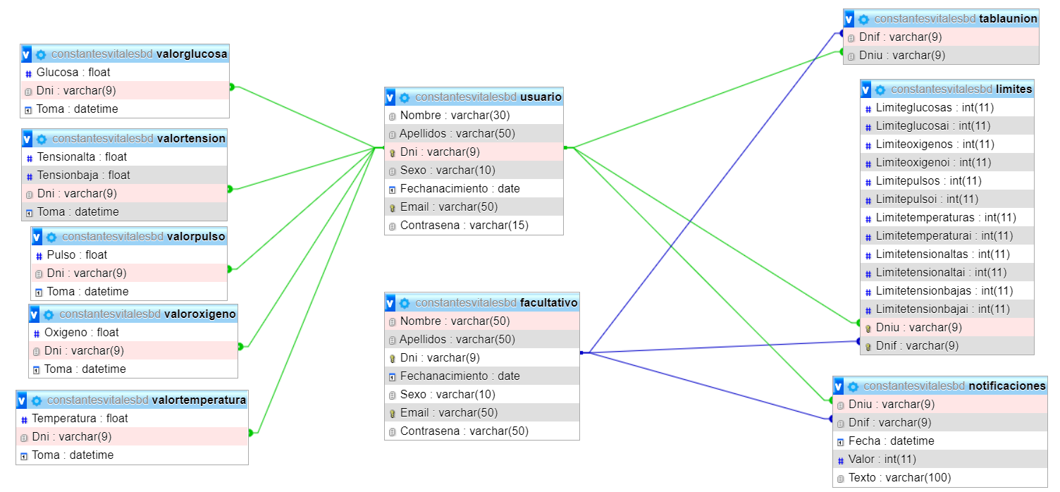

**Figura 15.** Relaciones entre tablas de la base de datos.

6

Desarrollo

En este apartado, se explicará con detalle el desarrollo de la aplicación, tanto su interfaz, como las distintas gestiones que se realizan entre la base de datos y la propia aplicación.

Para ello, es necesario diferenciar los dos tipos de usuarios: los pacientes y los facultativos. Ambos, aunque compartan muchas interfaces, tendrán funcionalidades distintas que se explicarán posteriormente.

En el siguiente apartado, primero se desarrollarán aquellas interfaces comunes a ambos tipos de usuarios y después se especificará las propias de cada tipo.

5.1. Interfaces para pacientes y facultativos:

5.1.1. Registro de usuario:

En esta interfaz, el paciente deberá introducir su nombre completo, apellidos, el DNI, el sexo (hombre o mujer), fecha de nacimiento, email y la contraseña dos veces.

Para que la aplicación introduzca al usuario en la base de datos como tal, se deben cumplir una serie de requisitos. Si estos no se cumplen se volverá a cargar la interfaz de registro con algún mensaje que indique los errores.

Entre los requisitos se encuentran:

* En el nombre, se deben introducir entre dos y treinta caracteres.
* En el apellido, se deben introducir entre dos y cincuenta caracteres.
* En el DNI, se deben introducir obligatoriamente 9 caracteres, ya que es la longitud oficial de este, siendo los 8 primeros numéricos y el último, una letra mayúscula.
* Sobre la validación del sexo, únicamente se podrá introducir las palabras “Hombre” o “Mujer”.
* En cuanto al email, se ha utilizado un filtro (FILTER_VALIDATE_EMAIL) el cual permite validar un correo, usando la siguiente restricción: tener una serie de caracteres antes de la arroba y, después de esta, un dominio.
* Para acabar, la contraseña debe repetirse correctamente dos veces para comprobar que sean iguales. Además, deben tener una longitud entre tres y quince caracteres.

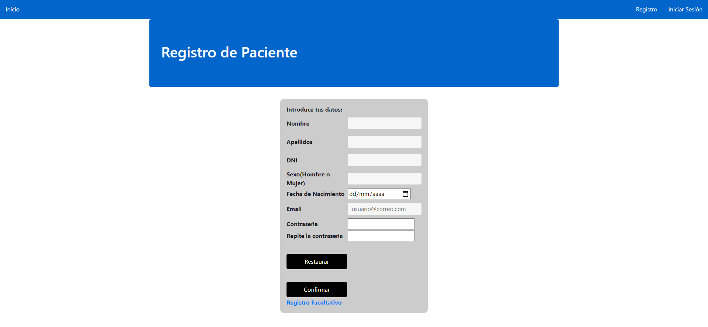

**Figura 16.** Interfaz registro usuario.

Una vez que se han introducido todos los datos correctamente, la aplicación realiza una consulta a través del código, introduciendo al usuario en la tabla de usuario. Esta consulta es la siguiente:

‘INSERT INTO usuario (Nombre, Apellidos,Dni, Sexo, Fechanacimiento, Email ,Contrasena) VALUES ($_POST[“Nombre”], $_POST[“Nombre”], $_POST[“Nombre”], $_POST[“Apellidos”], $_POST[“Dni”], $_POST[“Sexo”], $_POST[“Fechanacimiento”], $_POST[“Email”], $_POST[“Contrasena”])’

Como se puede observar en la figura anterior (16), existe un apartado que permite el registro por parte del facultativo. Al cliquear en dicho botón, se abrirá una pestaña que pida una contraseña de validación, tal y como se puede observar en la siguiente figura.

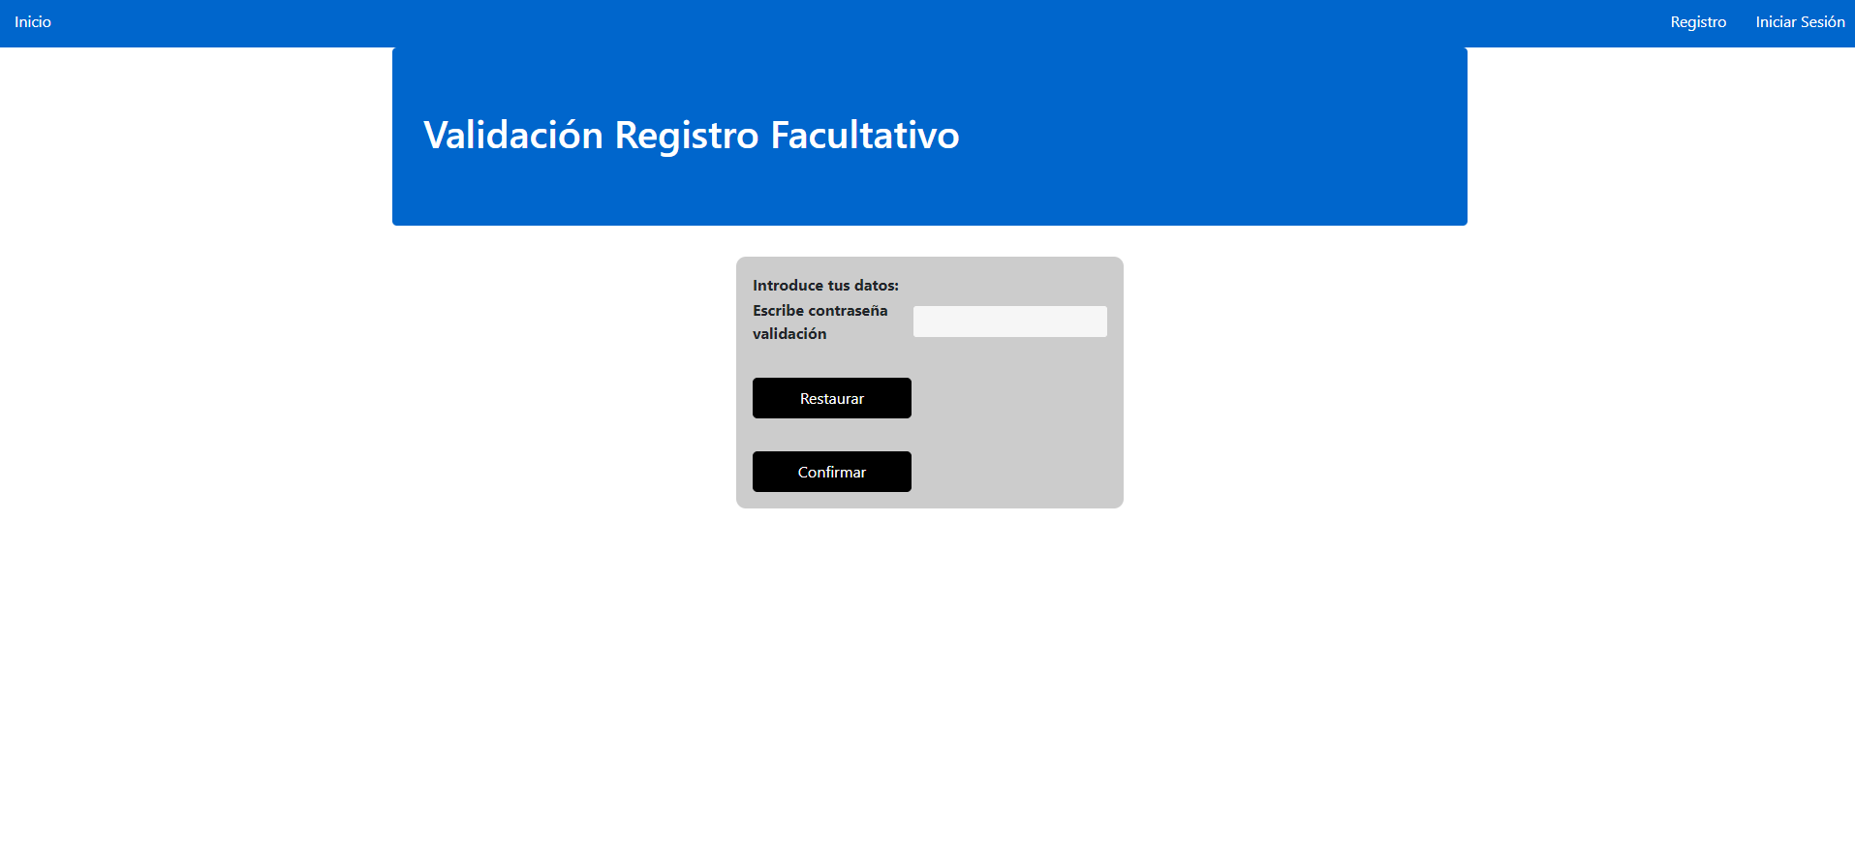

**Figura 17.** Interfaz validación.

En esta interfaz, el facultativo deberá introducir la contraseña correctamente. Dicha contraseña únicamente puede ser conocida por el gestor de la base de datos, por lo tanto, será necesaria una buena comunicación entre este y los facultativos. Si se introduce correctamente, se generará una nueva interfaz que tendrá los mismos campos que el registro de pacientes.

Esta última interfaz, permite una diferenciación clara y eficaz del registro entre pacientes y facultativos; permitiendo cambiar fácilmente esta contraseña para que sea más segura el registro en la aplicación.

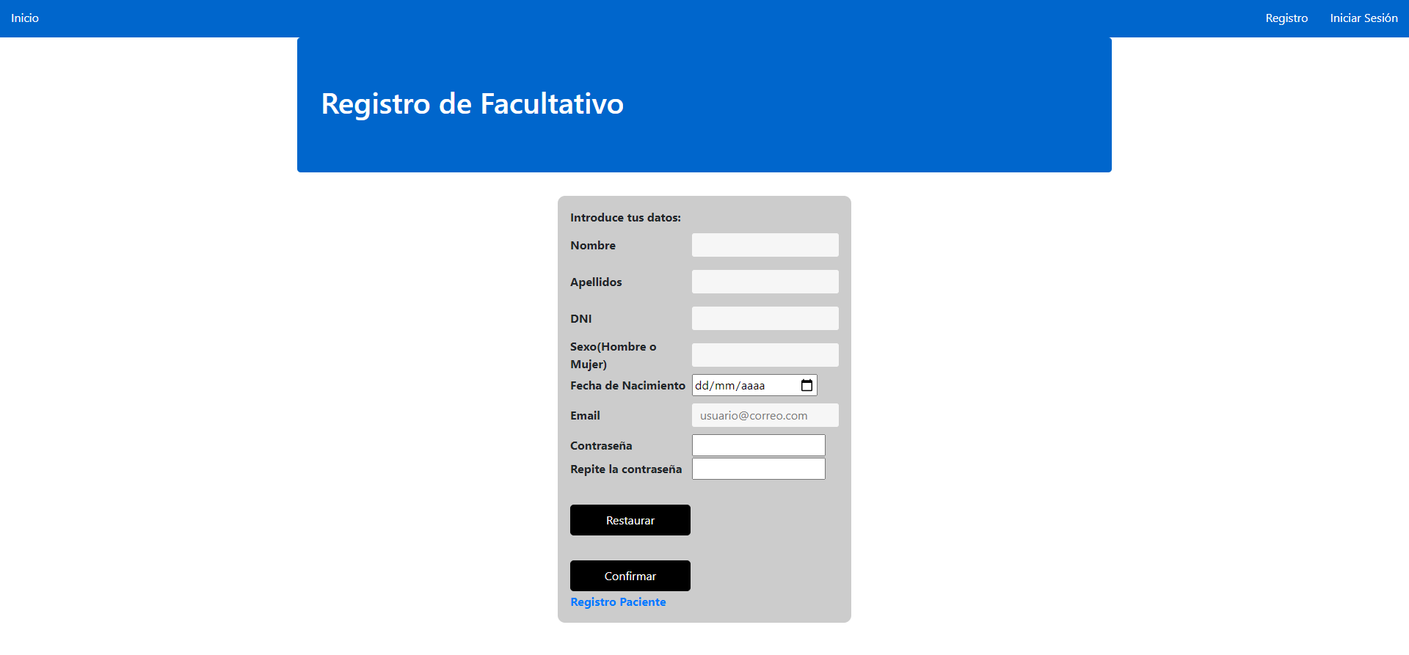

**Figura 18.** Registro Facultativo.

La consulta para la inserción del facultativo se realizará de la misma manera que en el de usuario, únicamente cambiando el nombre de la tabla.

5.1.2. Inicio de sesión:

En esta interfaz, el usuario deberá introducir su email completo y su contraseña. Esta, es la misma para ambos usuarios; y una vez introducido los datos, la aplicación realizará una consulta que verifique si existe un paciente o un facultativo con el email y contraseña escritos anteriormente.

Una vez realizada la consulta, se inicializará una variable de php de tipo $_SESSION (en este caso se denomina $_SESSION[‘DNI’]), la cual va a estar disponible en cada uno de los scripts de la aplicación. En ella, se guardará el DNI del usuario, para que en cualquier momento se pueda acceder al mismo, siempre y cuando se inicie la sesión php con session_start ().

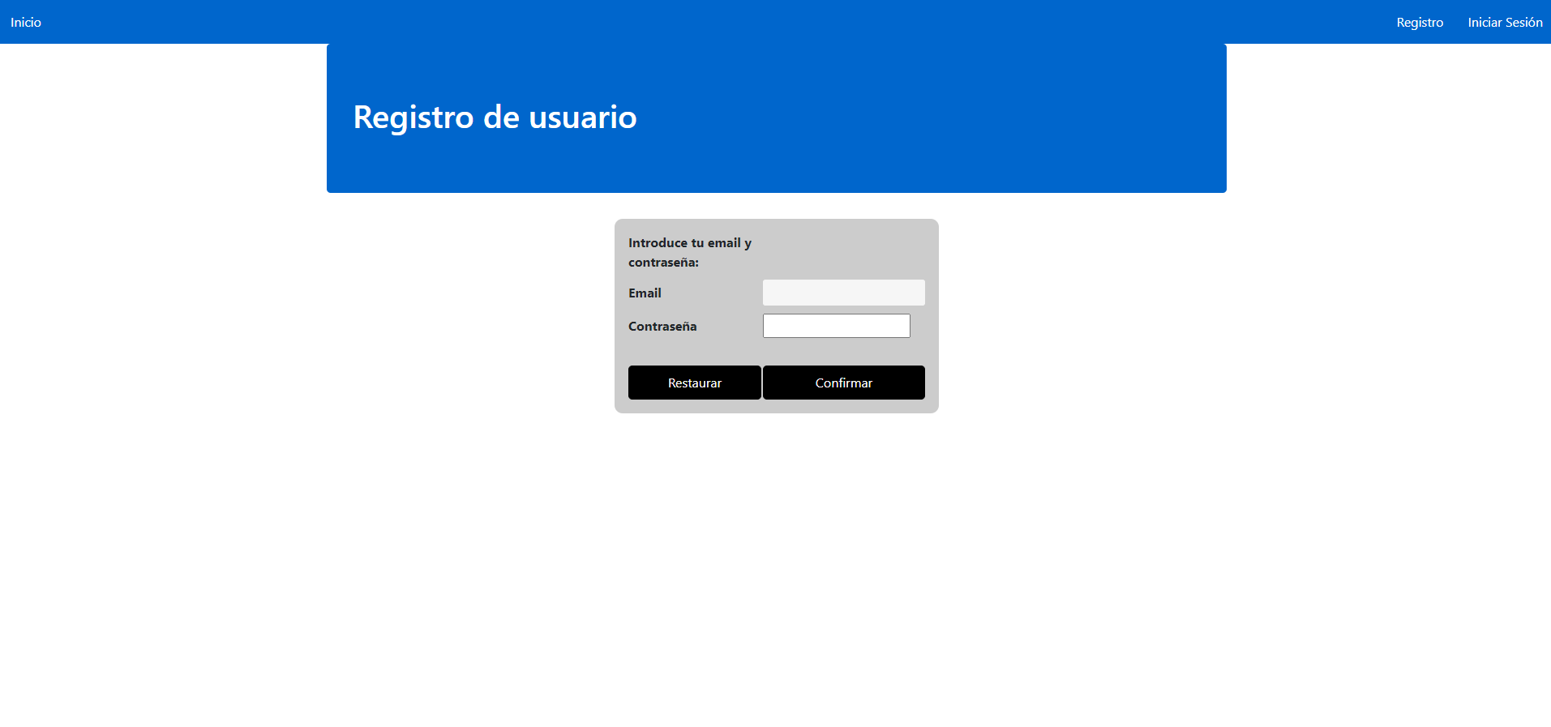

**Figura 19.** Interfaz inicio sesión

La consulta para realizar el login correctamente es la siguiente:

"SELECT Dni FROM usuario WHERE Email = '$_POST[“Email”]’ AND Contrasena = '$_POST[“Contrasena”]’ “

5.1.3. Pantalla de inicio:

Esta interfaz será distinta para cada tipo de usuario. Comenzando por los pacientes, únicamente podrán ver su perfil, sus propias constantes vitales, ver la información que se ofrece y desconectarse, saliendo de la sesión. Estas opciones se encuentran en la barra superior y estarán constantemente en la interfaz del paciente, haciendo que sea más sencillo utilizar esta aplicación.

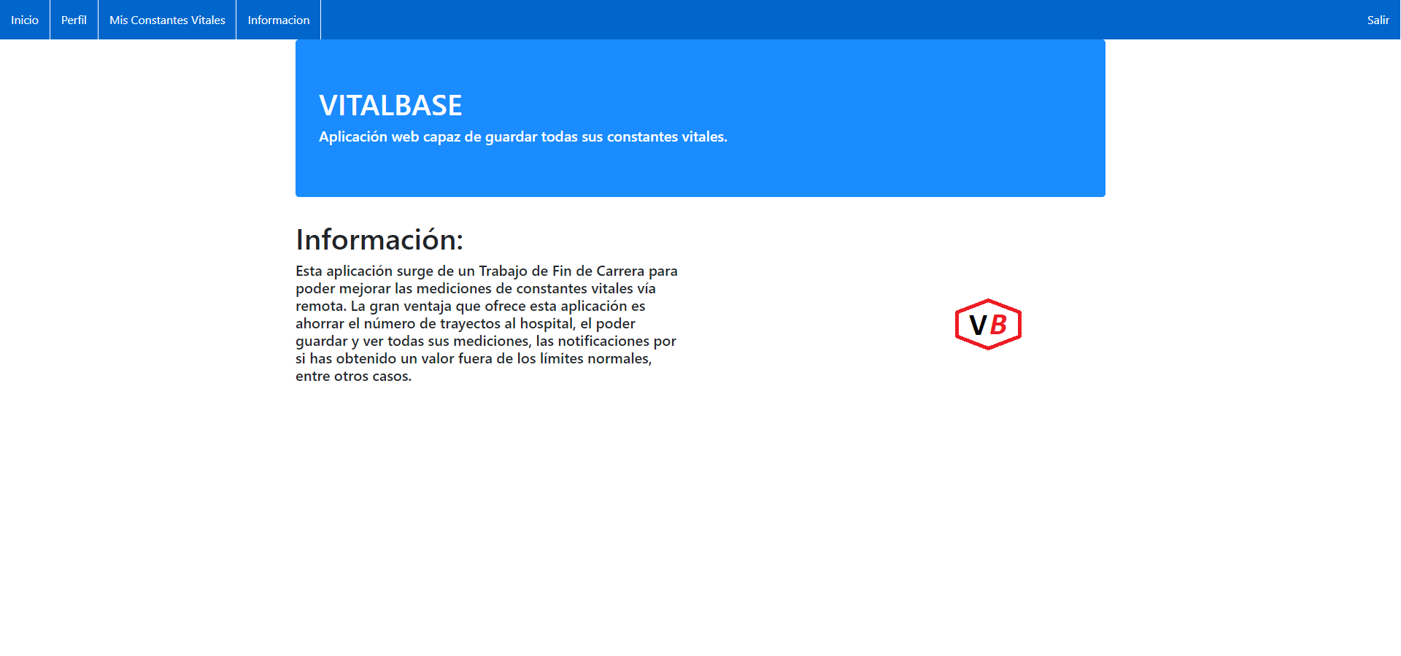

**Figura 20.** Interfaz inicio pacientes

Por otro lado, los facultativos tendrán una interfaz completamente igual, diferenciando en que, en vez de poder ver sus propias constantes vitales, estos podrán ver un listado de pacientes que tienen a su cargo. Otra diferencia en la barra de tareas del facultativo, es la opción de las notificaciones, el cual es una característica propia y exclusiva de este último. De la misma manera que con los pacientes, la barra superior en los facultativos también permanecerá durante toda la sesión.

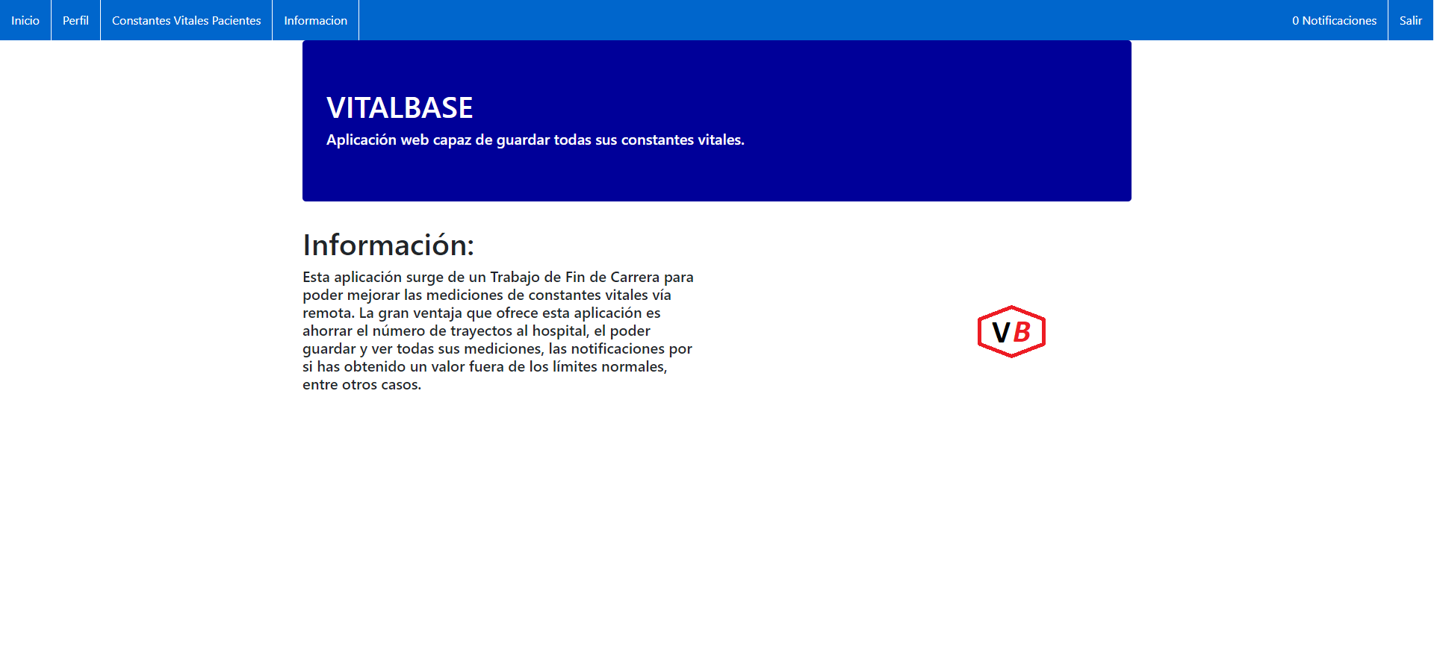

**Figura 21.** Interfaz inicio facultativos

5.1.4. Interfaz ver el perfil:

Al igual que en el apartado anterior (5.1.3), esta interfaz será prácticamente igual para ambos tipos de usuarios. En ella, tanto los facultativos como los pacientes podrán ver todas sus características mediante una tabla, tal y como se puede observar en la siguiente figura (22).   
Esta interfaz funciona a través de una consulta que se realiza en la tabla de los pacientes y facultativos, colocando los resultados de la misma en una tabla. En ella, se utiliza el DNI que se ha guardado anteriormente (en el inicio de sesión explicado en el apartado 5.1.2) en la variable $_SESSION, por lo tanto, obtendremos todos los datos del usuario con dicho DNI. Esta consulta es la siguiente:

"SELECT * FROM usuario WHERE DNI= '$_SESSION[“DNl”]’ “

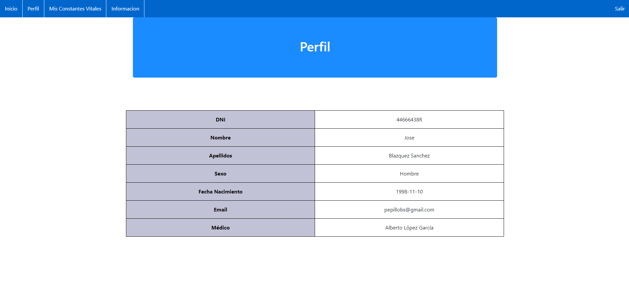

**Figura 22.** Interfaz perfil

5.1.5 Botón de salir sesión:

Ambos tipos de usuarios, desde cualquier interfaz van a ser capaces de cerrar sesión y volver a la página de inicio de la aplicación mediante un botón. Este, está colocado en la esquina superior derecha en todas las interfaces desde que el usuario inicia sesión.

Además, para finalizar la sesión definitivamente, se cierra la sesión php con session_destroy.

5.2. Interfaces propias del paciente:

5.2.1 Interfaz últimas constantes vitales:

En esta interfaz, el paciente podrá ver el valor de su última toma para cada una de las constantes vitales. Además, se mostrará la fecha en la que se realizó dicha toma. A parte, por cada una de las constantes vitales habrá un botón que conducirá al paciente a ver una gráfica de todas las tomas de dicha constante vital y otro botón que permitirá añadir a la base de datos una nueva toma de esta misma.

Esta interfaz es posible gracias a consultas de cada una de las tablas de las constantes vitales, quedándose únicamente con la toma que tenga la fecha, tal y como se muestra en el siguiente ejemplo:

“SELECT * FROM glucosa WHERE glucosa.Dni= “$_SESSION[‘DNI’]” AND

glucosa.HoraToma = (SELECT MAX(glucosa.HoraToma FROM glucosa))”

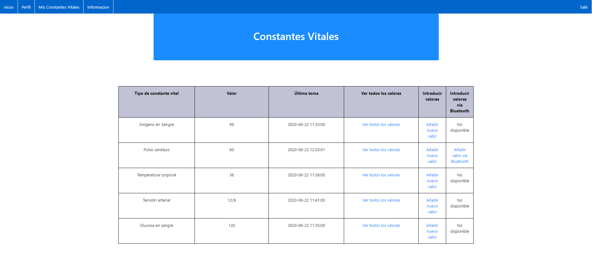

**Figura 23.** Interfaz mis constantes vitales

5.2.2. Interfaz gráfica valores:

Esta interfaz será la misma para todas las constantes vitales: glucosa en sangre, oxígeno en sangre, temperatura corporal, pulso cardíaco y tensión arterial. Dicha gráfica mostrará todas las tomas de una misma constante vital, siendo el eje Y el valor de la constante vital y el eje X será el día y hora de dichas tomas.

Estas gráficas se han podido crear gracias a la librería Plotly.js. Esta librería ha permitido que dichas gráficas sean interactivas, fáciles de comprender y visualizar tanto para los propios pacientes como para los facultativos.

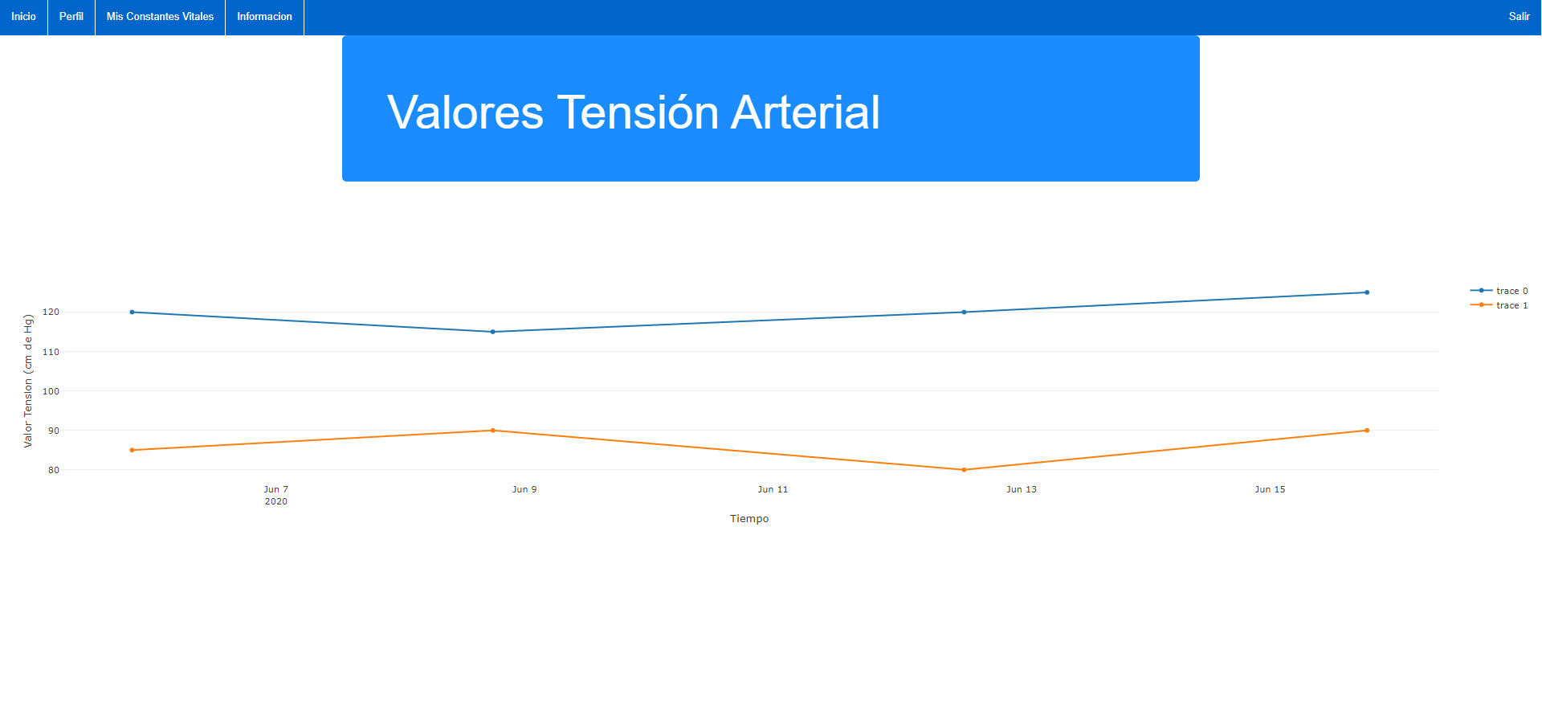

**Figura 24.** Interfaz gráfica valores.

5.2.3. Interfaz añadir nueva toma:

En este apartado de la aplicación, el paciente será capaz de añadir una nueva toma de la constante vital elegida. Para ello, será necesario que se rellene el formulario con el valor de la toma, la hora y el día de dicha toma.

Cuando se rellenen los datos y se seleccione el botón de añadir, mediante la siguiente consulta se insertarán dichos datos en la tabla de la constante vital que corresponda, para que así pueda ser visualizada en la gráfica explicada en el apartado anterior (5.2.2).

“INSERT INTO glucosa (valorglucosa, DNI, HoraToma) VALUES ($_POST[‘valorglucosa’], $_SESSION[‘DNI’], $_POST[toma])”

Las variables tipo $_POST, recogen aquellos valores escritos en el formulario, y la variable tipo $_SESSION es la que podremos acceder a ella, siempre y cuando se inicie sesión con session_start().

Además, este formulario debe superar una serie de especificaciones:

* Todos los campos deben estar rellenos.
* El valor de la constante vital debe ser numérico.
* Finalmente, se realizará un filtro del valor del signo vital introducido por el paciente con los límites que han sido impuestos por los facultativos. Si se supera el máximo del límite superior o se obtiene un valor inferior al límite mínimo, se creará una nueva notificación mediante una inserción en la tabla de “notificación”, de esta manera, el facultativo puede saber que el paciente ha obtenido un valor perjudicial para su salud.

Dicha consulta es la siguiente:

“INSERT INTO notificacion (Dniu, Dnif, Fecha, Valor, Texto) VALUES ($_SESSION[‘DNI’], $dnifacultativo, $_POST[‘toma’], $_POST[‘valorglucosa’], “$nombre $apellidos ha superado el límite máximo establecido”)”

La variable $dnifacultativo se ha obtenido anteriormente realizando una consulta de la tabla “límites” en el cual se encuentre el DNI del paciente guardado en la variable tipo $_SESSION[‘DNI’]. Además, se ha tenido que realizar otra consulta de la tabla usuario a partir del $_SESSION[‘DNI’] en la cual se han obtenido el $nombre y los $apellidos para poder ponerlo en el texto de la notificación, así es más fácil de comprender para el facultativo a la hora de visualizarlo.

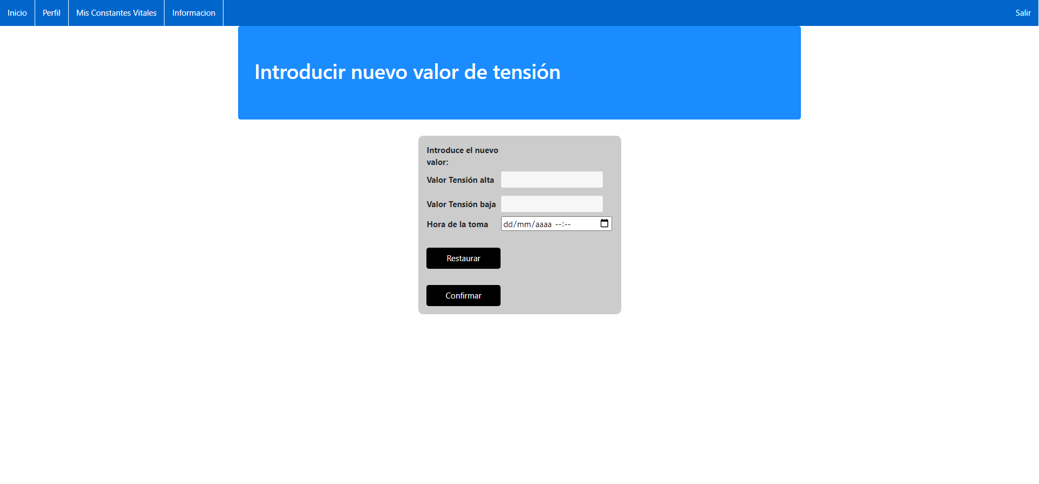

**Figura 25.** Interfaz añadir nuevo valor.

5.2.4. Interfaz añadir nuevo valor vía Bluetooth:

Desde la interfaz de últimas constantes vitales (5.2.1), se puede acceder a esta interfaz. El primer paso, es introducir la ubicación donde se va a realizar las tomas. Si no se añade ningún carácter a este campo, no se podrá acceder a la siguiente interfaz y se generará una notificación. Esta primera pestaña se muestra en la siguiente figura:

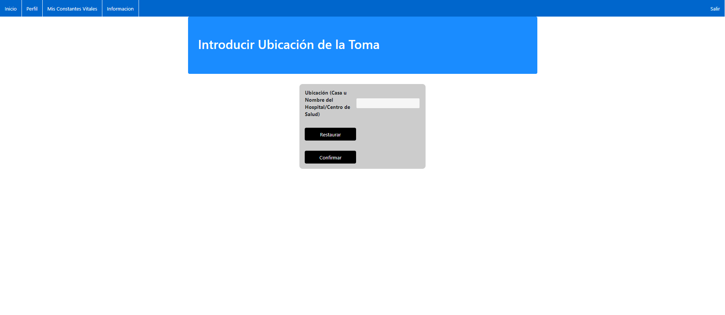

**Figura 26.** Interfaz ubicación de añadir valor Bluetooth.

Una vez que se ha validado la ubicación, se accederá a una interfaz con un botón que permitirá la búsqueda de dispositivos que pueden enviar los valores de las constantes vitales por Bluetooth.

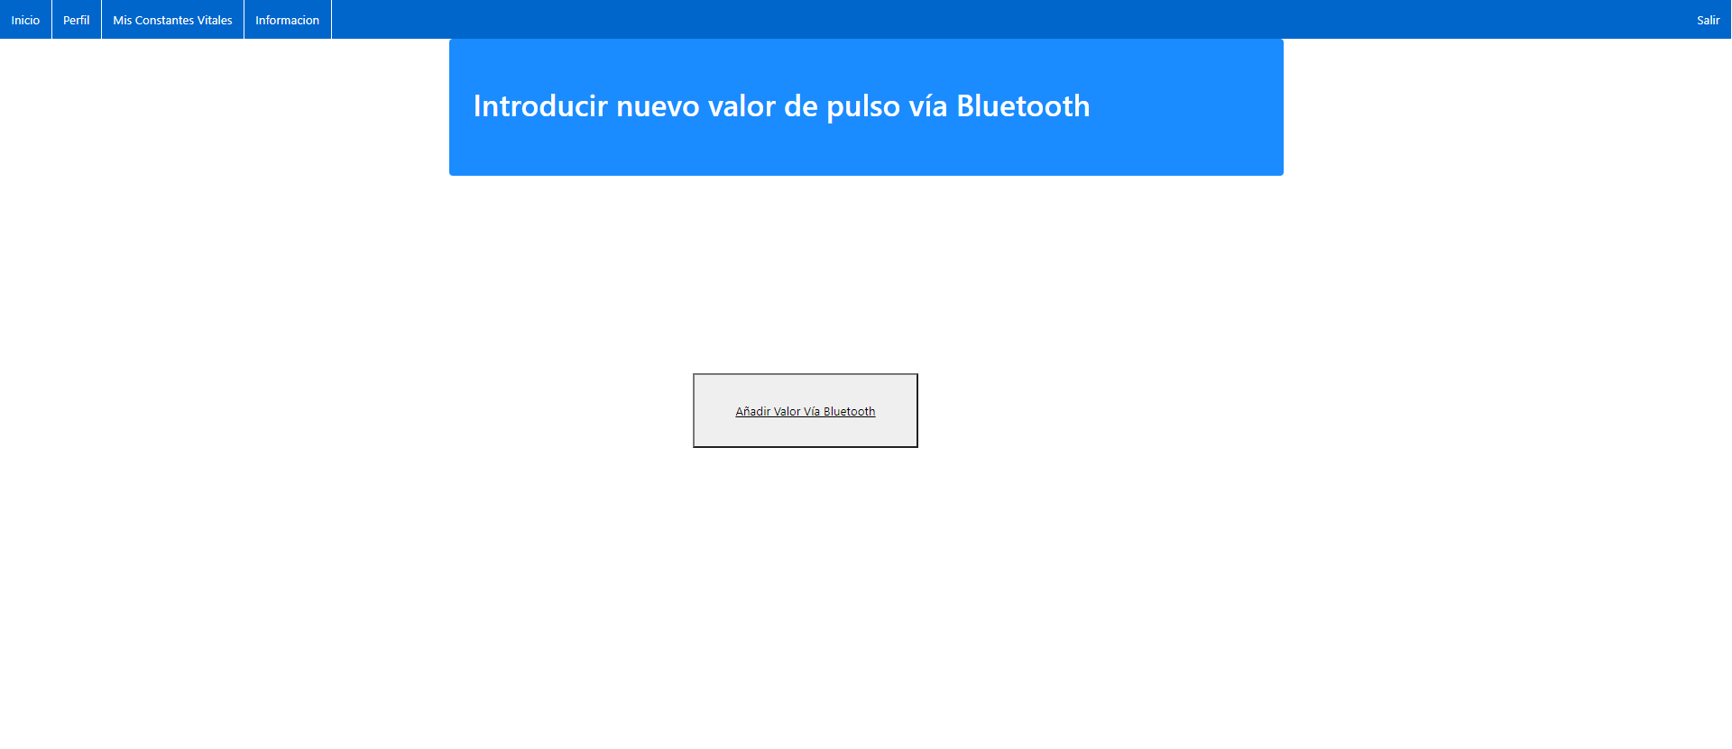

**Figura 27.** Interfaz buscar dispositivos Bluetooth.

Una vez que se conecta con el dispositivo, se introducirán los valores generados dentro de la base de datos, a partir de la siguiente consulta:

‘INSERT INTO valorpulso (Pulso, Dni, Toma, Ubicacion) VALUES ($_GET[‘heartRate’], $_SESSION[‘DNI’], date(“Y-m-d H:i:s”), $_SESSION[‘ubicacion’])’

Como se puede observar, la variable $_GET[‘hearRate’] se obtiene del dispositivo al que se está conectando. Los valores se introducen en la URL de la siguiente manera:

window.open(“insertarPulsoBLE.php?heartRate=”+result.heartRate);

En dicha URL, se obtiene dicho valor a partir del $_GET[].

El $_SESSION[‘DNI’], es la variable que guardamos al iniciar sesión, a la que podemos acceder en cualquier momento si antes abrimos sesión en php con session_start().

Del mismo modo, en la primera interfaz de este apartado se ha guardado en $_SESSION[‘ubicacion’], los caracteres que ha escrito sobre la ubicación donde se ha realizado estas tomas. Por ello, hemos podido acceder a esta misma variable más tarde tras iniciar sesión en php con session_start().

Finalmente, introducimos en el apartado de fecha la variable creada a partir del comando date (“Y-m-d H:i:s”). Esta variable tiene la fecha actual con el formato adecuado para introducirlo dentro de la base de datos.

En el apartado 7 de conexión de dispositivos Bluetooth, se explica cómo conectar nuevos dispositivos y cómo leer los valores que generan dichos dispositivos. Esta explicación se realizará mediante los códigos necesarios a incluir dentro de la aplicación.

5.3. Interfaces propias del facultativo:

5.3.1. Interfaz que muestra los pacientes a cargo del facultativo:

En esta interfaz, el facultativo podrá ver todos los pacientes que tiene a cargo, mostrando el nombre completo, los apellidos, el DNI, la fecha de nacimiento y el email. Además, para cada uno de los pacientes, hay un botón para poder ver todas sus constantes vitales.

Además, existirá un botón para añadir nuevos pacientes que estén a cargo de este facultativo.

Finalmente, indicar que cada vez que el facultativo consulte las constantes vitales de un paciente, se guardará el DNI del paciente que quiere ver a través de otra variable de $_SESSION para así poder comprobar tanto sus constantes como sus gráficas. Pero, por el contrario, cada vez que se inicie esta interfaz, esta variable se reiniciará para que el facultativo pueda ver los signos vitales de más de un paciente.

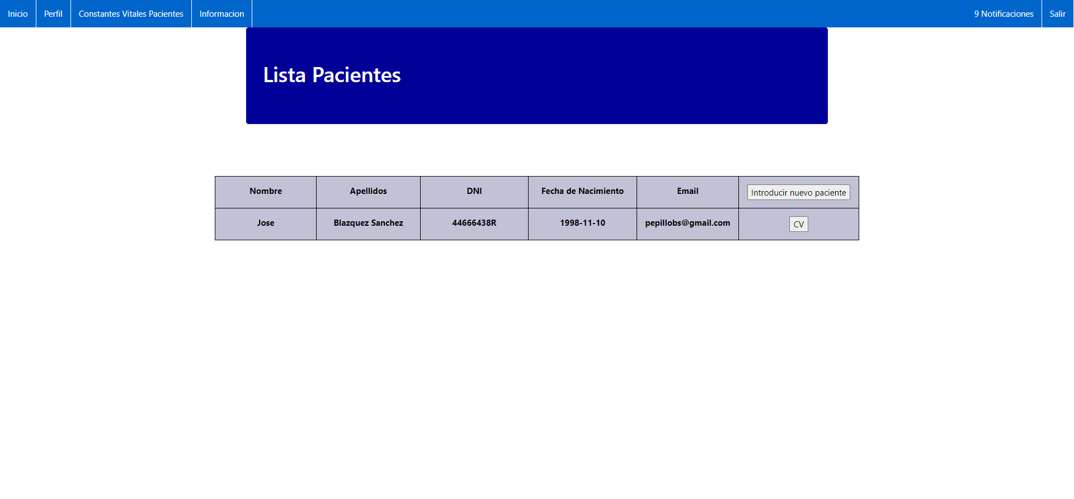

**Figura 28.** Interfaz pacientes del facultativo.

5.3.2. Interfaz de añadir un nuevo paciente a cargo del facultativo:

A la hora de poder añadir un nuevo paciente, el facultativo deberá introducir el nombre completo y apellidos, el DNI y el correo sin ningún error. Si hubiera algún error debido a que falta algún campo o que no se escribe bien algún campo, saltará una excepción que lo indique.

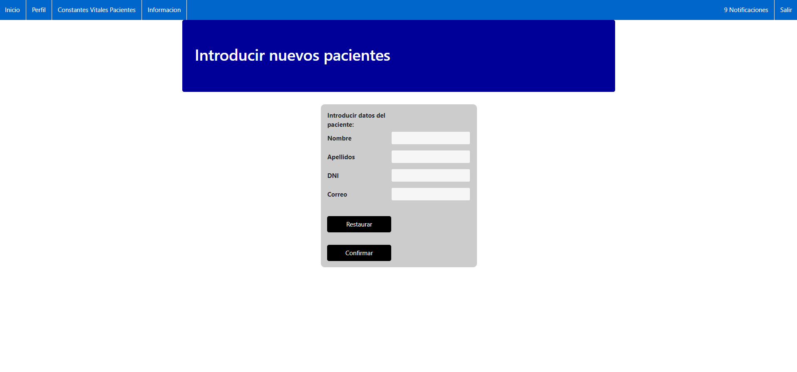

**Figura 29.** Interfaz añadir paciente del facultativo.

5.3.3. Interfaz de constantes vitales del paciente:

Este apartado, en el cual el facultativo puede observar las últimas tomas de todas las consultas vitales del paciente, coincide con el mismo que puede visualizar el propio paciente. Exceptuando, un botón, el cual permite al facultativo añadir o editar los límites entre los que debe el paciente obtener los valores de los signos vitales, para que en el caso de que se superen, se creen nuevas notificaciones.

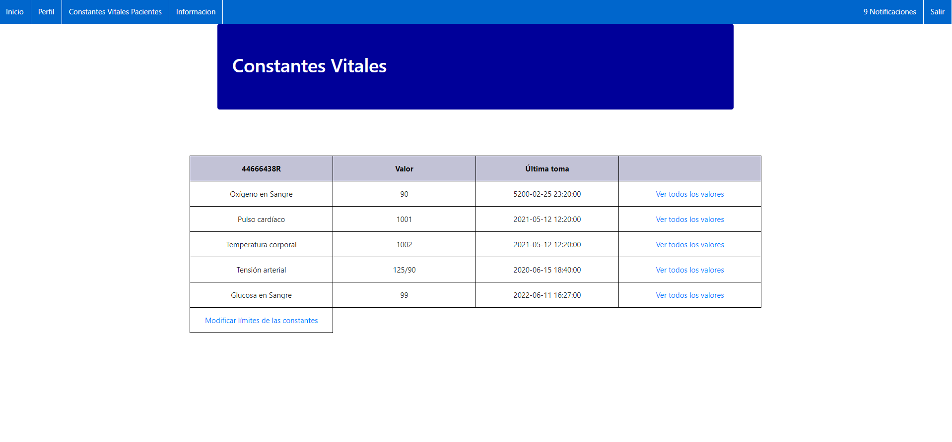

**Figura 30.** Interfaz constantes vitales de un paciente del facultativo.

5.3.4. Interfaz de añadir y editar límites de valores para los pacientes:

En esta parte de la aplicación, al facultativo se le mostrará la lista de límites superiores e inferiores que tiene el paciente. Si no ha añadido nunca ningún límite, los superiores estarán a 1000 cada uno y los inferiores a 0, por defecto. A partir de ahí, el facultativo podrá poner los límites que vea oportuno, recibiendo una notificación si el paciente excede un límite superior o introduce un valor por debajo del límite inferior.

Para ello, se realizará una actualización de la tabla, mediante la siguiente consulta:

“UPDATE limite SET LimiteGlucosaSuperior = ’$limiteglus’ , LimiteGlucosa Inferior = ’$_POST[‘limiteglui’]’ … , DNI_usuario =’ $_SESSION[‘DNIUsuario’]’ , DNI_facultativo = ’$_SESSION[‘DNIFacultativo’]’”

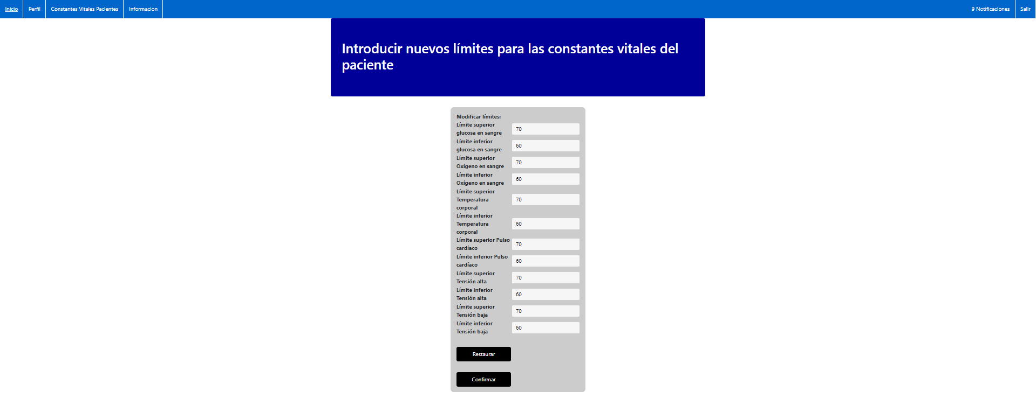

**Figura 31.** Interfaz límites de un paciente del facultativo.

5.3.5. Notificaciones:

El facultativo recibirá una notificación cada vez que el paciente introduzca un valor que esté fuera de los límites marcados por él mismo. Estas notificaciones aparecen en forma de notificación web cada vez que el facultativo inicie sesión y se encuentre en la página inicial de la aplicación.

Además, en la barra de tareas habrá un indicador con el número de notificaciones que tiene. Si cliquea en dicho indicador, el facultativo podrá ver y eliminar dichas notificaciones. Para eliminar las notificaciones, será recomendable que antes este haya contactado con el paciente para ver el porqué de dicho valor.

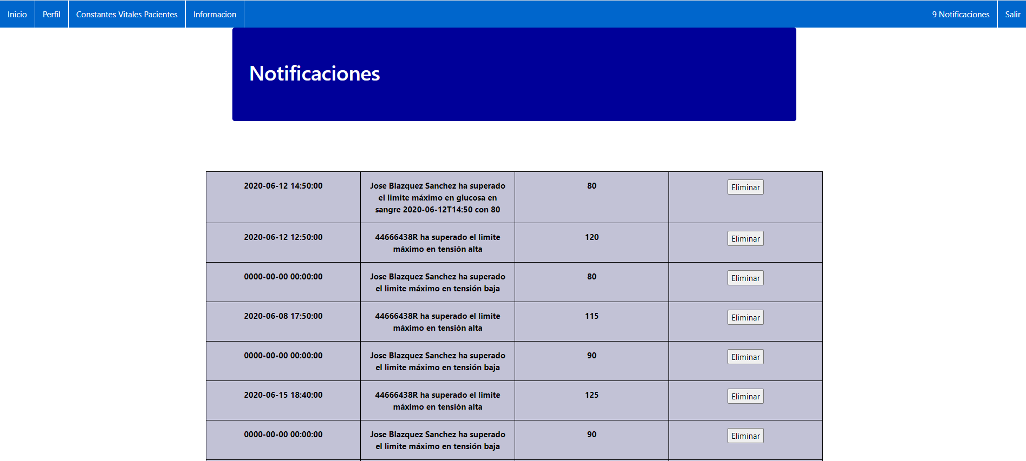

**Figura 32.** Interfaz notificaciones del facultativo.

5.4. Conectar dispositivos bluetooth a la aplicación

En un principio, tal y como se había propuesto en el anteproyecto, la idea era conectar los distintos aparatos de medición a partir de BLE (Bluetooth Low Energy) con la aplicación. Este tipo de conexión es perfecto para esta aplicación ya que es adecuada para que los datos se transfieran en pequeñas cantidades a una baja velocidad consumiendo así poca energía.

Los dispositivos que se utilizarían con estas características son los aparatos de medición, como termómetro, tensiómetro, pulsioxímetro o glucómetro.

Además, el siguiente paso era mediante un Raspberry, configurar los dispositivos que tienen BLE, para poder leer los datos producidos por estos dispositivos. En este caso, se podría leer e introducir los valores de constantes vitales generadas por estos dispositivos en la base de datos.

Debido a la crisis sanitaria del COVID-19, en la cual el estado de alarma decretado por el gobierno nos ha confinado en nuestras casas, haciendo imposible el acceso a estos dispositivos ni a la Raspberry, debido a que estos se encontraban en la facultad. En su lugar, a partir de la aplicación de LightBlue de [Punch Through](https://apps.apple.com/es/developer/punch-through/id557428113) (la cual se encuentra en la App Store de cualquier dispositivo iOS), se han simulado los valores que generaría un aparato de medidor de pulsaciones cardíacas corriente.

Desde el apartado de Virtual Device, se han podido crear y configurar distintos servicios de Bluetooth, los cuales serán explicados a continuación.

De esta aplicación, primero es necesario explicar que existen diversos tipos de atributos o servicios Bluetooth (GATT Specifications). Estos atributos son los nombres de los “service” que generan los distintos simuladores. En nuestro caso, los más importantes son Blood Pressure Service, Glucose Service, Heart Rate Service, Health Thermometer Service y Pulse Oximeter Service. Todos estos “services”, son de versión 1.0, y tendrán unas “characteristics” distintas que nos permitirán leer distintos valores. Por ejemplo, del “service” Heart Rate Service”, se encuentran las características Heart Rate Control Point, Heart Rate Measurement y Body Sensor Location, tal y como se puede observar en la figura 33.

Además, cada una de las “characteristics”, poseen propiedades que pueden ser: notify, write, read and indicate. En nuestro caso, los más importantes son read, ya que nos va a permitir la lectura correcta del valor que simula dicha característica; y notify, ya que nos posibilita recibir notificaciones y valores continuos en nuestro sistema. Como se puede observar de nuevo en la figura 33, de la característica Heart Rate Measurement, podremos obtener valores simulados de pulsos cardíacos debido a que tiene activada la propiedad de notify. Además, la característica de Body Sensor Location, tiene activadas las propiedades notify y read, por lo tanto nos permitirá simular dónde se encuentra ubicado el pulsioxímetro.

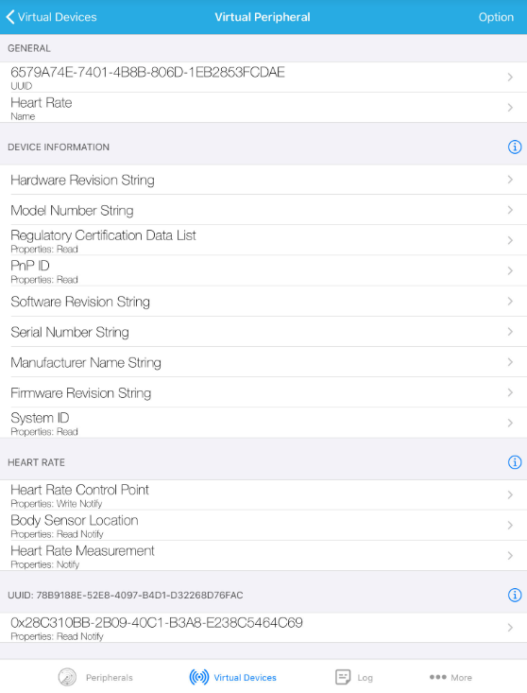

**Figura 33.** Captura Virtual Peripheral Device Heart Rate.

Una vez que está configurado el simulador (“service”), se debe programar correctamente el código para la lectura de valores.

Dentro de un script primero se ejecuta esta función:

function onClick(){

  navigator.bluetooth.requestDevice({

    filters: [{

      services: ['heart_rate'],

    }]

  }).then(device => device.gatt.connect())

  .then(server => server.getPrimaryService('heart_rate'))

  .then(service => {

    chosenHeartRateService = service;

    return Promise.all([

      service.getCharacteristic('heart_rate_measurement')

        .then(handleHeartRateMeasurementCharacteristic),

    ]);

  });

}

Esta función se encarga de buscar todos los dispositivos a los que se puede conectar a la aplicación vía Bluetooth, y que únicamente, le muestre aquellos cuyo nombre se denomine ‘heart_rate’. Tras conectar con dicho dispositivo, se accederá a “characteristic” de este último, en este caso, será ‘heart_rate_measurement’, para obtener los valores de esta “characteristic”.

function handleHeartRateMeasurementCharacteristic(characteristic) {

  return characteristic.startNotifications()

  .then(char => {

    characteristic.addEventListener('characteristicvaluechanged',onHeartRateChanged);

  });

}

function onHeartRateChanged(event) {

  const characteristic = event.target;

  console.log(parseHeartRate(characteristic.value));

}

function parseHeartRate(data) {

  const flags = data.getUint8(0);

  const result = [];

  const rate16Bits = flags & 0x1;

  let index = 1;

  if (rate16Bits) {

    result.heartRate = data.getUint16(index, /*littleEndian=*/true);

    index += 2;

    window.open("insertarPulsoBLE.php?heartRate="+ result.heartRate);

  } else {

    result.heartRate = data.getUint8(index);

    index += 1;

    window.open("insertarPulsoBLE.php?heartRate="+ result.heartRate);

  }

  return result;

}

En el código anterior se muestra cómo se obtienen los valores del dispositivo. En la primera función (“handleHeartRateMeasurementCharacteristic()”) la cual ha sido llamada desde “onClick()”, el primer paso es activar las notificaciones del navegador en el que se realice estas operaciones. El segundo paso, es llamar a la siguiente función (“onHeartRateChanged()”) cada vez que el dispositivo genere un nuevo valor.

La siguiente función, la cual introduce el valor de la “characteristic” como parámetro en otra función (“parseHeartRate()”). En esta última función, se introducen los valores en forma de array, y se van enviando en forma de URL, para más tarde ser obtenidos a partir de $_GET.

Para poder conectar otros dispositivos a esta misma aplicación, se requerirá la creación de otro script con funciones similares a las explicadas anteriormente, dentro del archivo php en el que se quiera realizar las operaciones de conexión y lectura de los dispositivos Bluetooth.

El primer paso, sería conectar la aplicación al nuevo dispositivo. Para ello, será necesario copiar la función “onClick()”, modificando el nombre del service, el cual será el del dispositivo a conectar.

function onClick(){

  navigator.bluetooth.requestDevice({

    filters: [{

      services: ['heart_rate'],

    }]

  }).then(device => device.gatt.connect())

  .then(server => server.getPrimaryService('heart_rate'))

  .then(service => {

    chosenHeartRateService = service;

    return Promise.all([

      service.getCharacteristic('heart_rate_measurement')

        .then(handleHeartRateMeasurementCharacteristic),

    ]);

  });

}

Tal y como se puede observar, la única modificación que habría que realizar de esta función para poder introducir un nuevo dispositivo es cambiar el nombre del servicio primario. Es decir, en vez de introducir “heart_rate” en “getPrimaryService()”, habría que introducir el nombre de nuestro “service”, como puede ser health_termometer o glucose_rate.

El segundo paso, sería la lectura del “characteristic”, la cual deberíamos saber su nombre para poder obtener los valores que este genera. Como se observa en el código anterior, habría que eliminar el “heart_rate_measurement” de la función “getCharacteristic()”.

Finalmente, se necesitará conocer el formato en el que se comparten estos datos. En el caso anterior, eran de tipo Integer, de ahí que se recuperen los valores a partir de getUint8() o getUint16(). De esta manera, se obtendrán los valores de distintos dispositivos.

function handleHeartRateMeasurementCharacteristic(characteristic) {

  return characteristic.startNotifications()

  .then(char => {

    characteristic.addEventListener('characteristicvaluechanged',onHeartRateChanged);

  });

}

function onHeartRateChanged(event) {

  const characteristic = event.target;

  console.log(parseHeartRate(characteristic.value));

}

function parseHeartRate(data) {

  const flags = data.getUint8(0);

  const result = [];

  const rate16Bits = flags & 0x1;

  let index = 1;

  if (rate16Bits) {

    result.heartRate = data.getUint16(index, /*littleEndian=*/true);

    index += 2;

    window.open("insertarPulsoBLE.php?heartRate="+ result.heartRate);

  } else {

    result.heartRate = data.getUint8(index);

    index += 1;

    window.open("insertarPulsoBLE.php?heartRate="+ result.heartRate);

  }

  return result;

}

El siguiente paso a modificar, sería cambiar las funciones de obtención de estos valores, pudiendo utilizar la función “GetFloat()” si por ejemplo, el valor que queremos obtener es un float, tal y como ocurre del servicio “health_thermometer” y de la característica “health_thermometer_measurement”.

Finalmente, indicar que, para una correcta lectura de los valores simulados, es necesario aceptar que el navegador abra nuevas pestañas automáticamente, para que este pueda enviar los valores mediante URL que se cerrarán automáticamente una vez que se introduzcan los datos en la base de datos.

6

Posibles usuarios

Esta aplicación está diseñada para realizar un uso diario de ella. Por ello, los posibles usuarios son aquellas personas con enfermedades crónicas que deban medirse regularmente alguna constante vital.

Es el caso de los diabéticos, los cuales deben medirse la glucosa en sangre entre cuatro y seis veces diarias. Esto se debe a que deben mantener el nivel de glucosa lo más normal posible siendo de vital importancia en momentos de ejercicio o de comidas. El control de glucosa permite prevenir y retrasar los principales síntomas y complicaciones de la diabetes.

Por otro lado, cada vez es más común que los diabéticos posean un sensor intravenoso que envié los resultados directamente a una aplicación o móvil. Sería muy sencillo conectar dichos sensores a la aplicación creada en este proyecto, siendo muy beneficioso tanto para el diabético como para el sanitario que lo controla.

Otro de los posibles pacientes son las personas que padecen alzhéimer o párkinson, ya que suelen medirse la temperatura corporal, el pulso cardíaco y la tensión diariamente. Se utilizaría en el mismo sentido que en el nombrado anteriormente con los diabéticos. El único inconveniente de este tipo de pacientes es que estos mismos, en la mayoría de las ocasiones, no van a ser capaces de utilizar los aparatos de medición ni de utilizar una aplicación. Por ello, será de vital importancia que los cuidadores y familiares del paciente sepan como medirles las constantes vitales al igual que cómo utilizar esta aplicación que hemos descrito en el proyecto.

Finalmente, los pacientes de enfermedades cardiovasculares o respiratorias, pueden ser uno de los grandes beneficiados de esta aplicación ya que al igual que en los ejemplos anteriores, estos también deben medirse las constantes vitales diariamente.

Con esta aplicación se podría realizar un seguimiento de manera muy fácil y sencilla por parte del personal sanitario. Además, debido a la sencillez de visualización de las constantes vitales mediante gráficas, se pueden prevenir algunos problemas de salud que estén directamente relacionados con las distintas constantes vitales, como pueden ser enfermedades cardiovasculares o respiratorias.

Otro de los beneficios de utilizar esta aplicación es la reducción de las visitas por parte de los pacientes al centro hospitalario. Para ello, los pacientes deben disponer de los medidores de los signos vitales y que un sanitario esté al tanto de esta aplicación y controle las constantes.

Otra de las ventajas, es que es una aplicación con interfaces muy intuitivas y fáciles de utilizar lo cual no supone muchos problemas para personas mayores que no entiendan mucho sobre la utilización de aplicaciones web, o para cuidadores o familiares de los pacientes.

Por otro lado, esta aplicación también puede ser utilizada por deportistas profesionales, los cuales pueden ver su evolución física o mantenimiento de esta misma. Además, puede ser de gran utilidad para entrenadores o preparadores físicos para ver si dicho jugador está en plenas condiciones para jugar atendiendo a sus últimas constantes vitales.

Otro ejemplo es el que se ha dado en la liga NBA, los cuales debido a la crisis del COVID-19, han proporcionado unos anillos que recogen algunas constantes vitales a los jugadores, como la temperatura, el ritmo cardíaco o la frecuencia respiratoria. El estudio prematuro de estas constantes permite un diagnóstico con un 90% de eficacia si el jugador ha contraído el coronavirus, tres días antes de que este empiece con los síntomas de esta enfermedad.

Un buen uso de esta aplicación sería conectar dichos anillos para introducir valores de constantes vitales. Siendo necesario el registro de pacientes, que serán los jugadores; y el registro de facultativos que serán los entrenadores y preparadores de los distintos equipos.

Al igual que lo explicado con estos anillos, cualquier tipo de dispositivo que permita medir constantes vitales puede ser conectado a la aplicación de este proyecto. Este es el caso de relojes inteligentes, los cuales suelen ser llevados por ciclistas, runners y más tipos de deportistas.

Para concluir con este apartado, el usuario facultativo puede extenderse a los distintos profesionales sanitarios como médicos o enfermeros, ya que estos se encargarán de vigilar y controlar las constantes vitales de pacientes.

Para la inclusión de esta aplicación dentro de nuestra vida cotidiana, sería necesario que la Seguridad Social y/o los seguros médicos apuesten por este tipo de aplicaciones debido a que la medicina telemática está evolucionando diariamente.

7

Conclusiones y trabajo futuro

La aplicación explicada en este trabajo ayudará a la medicina telemática a la hora del registro y monitorización de constantes vitales. Además, la evolución de los aparatos de medición los cuales son más modernos y sofisticados, permiten una mejor conexión con otros sistemas.

De este Proyecto de Fin de Grado, he aprendido a crear una API Rest desde cero, creando cada una de las interfaces que se disponen en la aplicación. También he adquirido conocimientos de creación y gestión de bases de datos relacional a partir de phpmyadmin, ya que he tenido que crear cada una de las tablas y relacionarlas entre sí. Finalmente, he aprendido sobre los dispositivos Bluetooth y la forma que estos tienen de conectarse a otros sistemas.

Las principales dificultades las he encontrado a la hora disponer dispositivos con conexión Bluetooth, ya que debido al estado de alarma por el COVID-19, no he podido acceder a estos que se encontraban en la facultad. Debido a este problema, he tenido que cambiar el desarrollo de la aplicación, teniendo que conformarme con simuladores de aparatos de medición. Otra de las principales dificultades es a la hora de extraer la aplicación, ya que exportar la base de datos, para que funcione la aplicación en un sistema distinto, es muy complejo.

Sobre el entorno donde he desarrollado la aplicación, es muy fácil a la hora de crear archivos php y poder visualizar las interfaces creadas. Además, la corrección de errores mediante Visual Studio se ha podido realizar de manera muy sencilla. Sobre Xampp y phpmyadmin, también es muy fácil de utilizar y conectar con las interfaces creadas en Visual Studio. Pero como he comentado en el apartado anterior, la exportación de la base de datos ha sido muy compleja.

La primera mejora de futuro está relacionada con la adaptación de esta aplicación a las máximas plataformas posibles, ya que, aunque desde un móvil o una Tablet puede ser abierta, debido a que está ajustada para ser abierta en un ordenador, no quedarían las interfaces muy estéticas. Por ello, se deberían realizar mejoras en este apartado para ser visto correctamente por móviles y tabletas, diferenciándose los Android con los iOS.

La segunda mejora, es la adaptación a relojes inteligentes. Estos van evolucionando constantemente y la mayoría ya miden el pulso fácilmente, por ello, en un futuro no muy lejano existen relojes que miden más tipos de constantes vitales que pueden ser registradas por la aplicación y visualizadas en el propio reloj.

A los relojes inteligentes, también se puede añadir cualquier tipo de dispositivo que permita la medición de cualquier constante vital.

Otra futura mejora, podría ser que el paciente pudiese añadir otros campos de constantes vitales como la frecuencia cardíaca o el peso.

Referencias

[1] Tensiómetro analógico [Fotografía] en: ¿Cómo medir la presión arterial correctamente? Origen: GirodMedical. Consulta [25 Marzo 2020]. Enlace:

<https://www.girodmedical.es/blog_es/como-elegir-un-tensiometro/>

[2] Tensiómetro digital [Fotografía] en : ¿Cómo utilizar un tensiómetro digital? Origen: Clínicas Ortopédicas PRIM. Consulta [25 Marzo 2020] Enlace:

<https://www.primclinicasortopedicas.es/tensiometro-digital-como-usarlo/>

[3] Tensiómetro de mercurio [Fotografía] en: ¿Qué es un esfigmomanómetro? Origen: Mi Tensiómetro. Consulta [25 Marzo 2020] Enlace: <https://mitensiometro.com/esfigmomanometro/>

[4] Tensiómetros: Tipos y cómo usarlos. Origen: madridiario. Consulta [25 Marzo 2020] Enlace: <https://www.madridiario.es/noticia/474841/recomendamos/tensiometros:-tipos-y-como-usarlos.html>

[5] Preguntas y respuestas sobre la hipertensión. Origen: OMS. Consulta [25 Marzo 2020] Enlace:

<https://www.who.int/features/qa/82/es/>

[6] Hipotensión, la gran desconocida. Origen: Artículos d ortopedia. Consulta [25 Marzo 2020] Enlace:

<https://articulosdeortopedia.com/general/hipotension-la-gran-desconocida/>

[7] Glucómetro [Fotografía] en: Tipos de glucómetro.Cómo funcionan y cuál comprar. Origen: personasque. Consulta [25 Marzo 2020]. Enlace:

<https://www.personasque.es/diabetes/salud/diagnostico/tipos-glucometros-2327/>

[8] ¿Qué es la diabetes?. Origen OMS. Consulta [25 Marzo 2020]. Enlace:

<https://www.who.int/diabetes/action_online/basics/es/index2.html>

[9] Hiperglucemia en la diabetes. Origen: Mayo Clinic. Consulta [25 Marzo 2020]. Enlace:

<https://www.mayoclinic.org/es-es/diseases-conditions/hyperglycemia/symptoms-causes/syc-20373631>

[10] Hipoxemia (bajo nivel de oxígeno). Origen: Mayo Clinic. Consulta [26 Marzo 2020]. Enlace: <https://www.mayoclinic.org/es-es/symptoms/hypoxemia/basics/definition/sym-20050930>

[11] Pulsioxímetro [Fotografía] en: Qué es un pulsioxímetro y porque es necesario tener uno en casa. Origen: 65ymás. Consulta [26 marzo 2020] Enlace:

<https://www.65ymas.com/salud/preguntas/pulsioximetro-tener-uno-en-casa_6139_102.html>

[12] Tipos de termómetros. Origen: TuaSaude. Consulta [26 Marzo 2020] . Enlace:

<https://www.tuasaude.com/es/tipos-de-termometro/>

[13] Termómetro de mercurio [Fotografía]en:Características usos y peligros del termómetro de mercurio Origen: Metereología en red Consulta [26 Marzo 2020] Enlace: <https://www.meteorologiaenred.com/termometro-de-mercurio.html>

[14] Termómetro digital[Fotografía] en: Cómo usar un termómetro digital Origen: unComo.Consulta [26 Marzo 2020] Enlace:

<https://salud.uncomo.com/articulo/como-usar-un-termometro-digital-34918.html>

[15] Termómetro infrarrojo[Fotografía] en: Cómo usar un termómetro infrarrojo Origen: Termómetrosinfrarrojos. Consulta [26 Marzo 2020] Enlace:

<https://termometroinfrarrojos.pro/como-usar/>

[16] Habitacion inteligente [Fotografía] en: El CHUO prueba un sistema que controla las constantes vitales y ambientales. Origen: La Voz de Galicia. Consulta [9 Abril 2020] Enlace:

<https://www.lavozdegalicia.es/amp/noticia/ourense/2016/01/28/chuo-prueba-sistema-controla-constantes-vitales-ambientales/00031453926160946211388.htm>

[17] Consultas telemáticas online solidarias para evitar el covid-19. Origen: el Confidencial. Consulta [9 Abril 2020] Enlace:

<https://www.elconfidencial.com/tecnologia/2020-04-05/consultas-medicas-online-solidarias-covid-19-bra_2532292/>

[18] Philips permite monitorizar en remoto a los pacientes con Covid-19. Origen: redacción médica . Consulta [9 Abril 2020] Enlace:

<https://amp.redaccionmedica.com/secciones/tecnologia/philips-permite-monitorizar-en-remoto-a-los-pacientes-con-covid-19-5713>

[19] El sistema de monitorización que ha erradicado el COVID-19 en China: ¿Se podría implantar en la UE?. Origen: cuadernos de seguridad. Consulta [9 Abril 2020] Enlace:

<https://cuadernosdeseguridad.com/2020/03/monitorizacion-codigo-covid-europa/>

[20] Sensor medidor constantes vitales [Fotografía] en: Desarrollan un sensor ingerible que mide los signos vitales. Origen: RogerBit. Consulta [9 Abril 2020]. Enlace:

<https://rogerbit.com/wprb/2015/11/desarrollan-un-sensor-ingerible-que-mide-los-signos-vitales/>

[21] Acreditación Covid-19 [Fotografía] en: El sistema de monitorización que ha erradicado el COVID-19 en China: ¿Se podría implantar en la UE? Origen: cuadernos de seguridad. Consulta [9 Abril 2020]. Enlace:

<https://cuadernosdeseguridad.com/2020/03/monitorizacion-codigo-covid-europa/>

[22] Logo phpMyAdmin [Fotografía] en: phpMyAdmin Origen: phpMyAdmin. Consulta [3 Junio 2020]. Enlace: <https://www.phpmyadmin.net/>

[23] Logo Xampp[Fotografía] en: Xampp Origen: Apache friends. Consulta [3 Junio 2020]. Enlace: <https://www.apachefriends.org/es/index.html>

[24] Logo Visual Studio Code[Fotografía] en: Visual Studio Code. Origen: Visual Studio. Consulta [3 Junio 2020]. Enlace: <https://code.visualstudio.com/>

[25] Monitorización domiciliaria Medtronic. Origen: hm hospitales. Consulta [12 Junio 2020] Enlace:

<https://www.hmhospitales.com/prensa/notas-de-prensa/hm-hospitales-y-medtronic-firman-un-acuerdo-de-colaboraci%C3%B3n-para-monitorizaci%C3%B3n-domiciliaria-a-los-pacientes>

[26] Cómo medir la glucosa en la sangre. Origen: diabetes.org. Consulta [20 Junio 2020] Enlace:

<http://archives.diabetes.org/es/vivir-con-diabetes/tratamiento-y-cuidado/el-control-de-la-glucosa-en-la-sangre/cmo-medir-la-glucosa-en-la.html#:~:text=Luego%20de%20lavarse%20las%20manos,sangre%20aparecer%C3%A1%20en%20el%20medidor.>

[27] Plotly JavaScript Graphing Library. Origen: plotly. Consulta [21 Junio 2020] Enlace: <https://plotly.com/javascript/>

[28] Push.js. Origen push. Consulta [21 Junio 2020] Enlace: <https://pushjs.org/docs/quick-start>

[29] Control Bluetooth LE Devices From a Raspberry Pi. Origen: instructurables circuits. Consulta [22 Junio 2020] Enlace: <https://www.instructables.com/id/Control-Bluetooth-LE-Devices-From-A-Raspberry-Pi/>

Apéndice A

Manual de Usuario

A.1. Uso para los pacientes:

A.1.1. Registro de pacientes:

El primer paso, es el registro del paciente. Para ello en la página inicial de la aplicación, deberá cliquear en el botón de registro de usuario. Tras ello, se le mostrará un formulario que deberá rellenar para poder registrarse correctamente.

Para realizar un registro sin errores se deben seguir los siguientes pasos:

* Se deberá rellenar todos los campos.
* Se introducirá el DNI correctamente (es decir, introduciendo los primeros ocho números y finalmente la letra en mayúscula).
* Se introducirá un correo existente (es decir, con un dominio real).
* Se introducirá el sexo escribiendo “Hombre” o “Mujer”.
* Se introducirá la contraseña dos veces correctamente.

Si en algún caso, se introduce erróneamente algún dato, se generarán notificaciones especificando el error cometido.

A.1.2. Inicio de sesión:

Una vez registrados, podrá acceder a iniciar sesión. Para ello, deberá cliquear en el botón de inicio de sesión de la barra de tareas. Posteriormente, se le mostrará un formulario que le pedirá el correo y la contraseña del paciente.

Si no introduce correctamente alguno de estos dos datos, se generarán notificaciones advirtiendo del error.

A.1.3. Página de inicio:

En esta página inicial, se puede observar una barra de tareas con los siguientes botones:

* Inicio, el cual le redirigirá a esta interfaz.
* Mi Perfil, el cual le permite ver los datos introducidos en el registro de usuario.
* Mis Constantes Vitales, donde se podrán visualizar las últimas constantes vitales.
* Información, donde se podrá consultar cómo utilizar los aparatos médicos o qué valores se deben obtener.
* Salir, el cual le permitirá al usuario cerrar sesión.

Esta barra de tareas se encontrará disponible en todas las interfaces, por lo tanto, podrá navegar por la aplicación muy fácilmente.

A.1.4. Ver perfil:

En esta ventana, únicamente se podrán ver los datos introducidos en la ventana de registro, como: nombre, apellidos, DNI, fecha de nacimiento, sexo y email.

Por razones de privacidad, la contraseña no se mostrará en este apartado.

En el último apartado se mostrará el facultativo relacionado con el paciente.

A.1.5. Mis constantes vitales:

En esta ventana, se podrán observar los últimos valores de cada constante vital (Temperatura corporal, glucosa en sangre, oxígeno en sangre, tensión arterial y pulso cardíaco).

Además, se podrá acceder a añadir nuevos valores de cada una de las constantes vitales mediante el botón “Añadir nuevo valor”.

Finalmente, se podrá visualizar todos los valores de una constante vital a partir del botón “Observar todos valores”.

A.1.6. Añadir nuevo valor de una constante vital:

En esta ventana, se podrán añadir nuevos valores para la constante vital elegida. Se mostrará un formulario en el que se deben introducir el valor de la constante vital, la hora y la ubicación donde se ha realizado dicha toma.

Para poder introducir dicho valor correctamente, se deben añadir ambos campos, y, además, el valor de la constante vital debe ser numérico.

A.1.7. Añadir nuevo valor de una constante vital vía Bluetooth:

En esta ventana, primero se deberá añadir la ubicación en la que se realiza la toma, pudiendo ser esta desde casa o desde un centro hospitalario.

Si no se escribe nada, se generará una notificación que lo indique.

Tras este paso, se generará una interfaz con un botón, que al pulsarlo empezará a buscar dispositivos a los que se puede conectar.

Una vez conectado, empezará a subir los datos enviados por el dispositivo de medición. Para ello, es necesario que se acepten la apertura de nuevas pestañas por parte del navegador.

A.1.8. Gráfica constante vital:

En esta ventana, se mostrará una gráfica con todas las tomas introducidas. El eje X, el horizontal, será el día que se ha realizado la toma; y el eje Y, el vertical, el valor de dicha toma.

A.1.9. Cerrar sesión:

Tras cliquear en el botón de Salir de la barra de tareas, el usuario cerrará su sesión; y se redirigirá a la pestaña de inicio de la aplicación.

A.2. Uso para los facultativos:

A.2.1. Registro de facultativos:

Para ello, será necesario que primero acceda al registro. Una vez que se muestre el formulario para el registro del paciente, deberá cliquear en el botón que indica registro de facultativo.

Posteriormente, se indicará que se deberá introducir una contraseña para acceder al registro de los facultativos. Si se introduce correctamente la contraseña, se mostrará un formulario en el cual el facultativo deberá añadir el nombre, los apellidos, el DNI, el sexo, la fecha de nacimiento, el email y la contraseña. Para un registro correcto se deben cumplir los siguientes requisitos:

* Se deberá rellenar todos los campos.
* Se introducirá el DNI correctamente (es decir, introduciendo los primeros ocho números y finalmente la letra en mayúscula).
* Se introducirá un correo existente (es decir, con un dominio real).
* Se introducirá el sexo escribiendo “Hombre” o “Mujer”.
* Se introducirá la contraseña dos veces correctamente.

Si se introduce algún dato erróneamente, se generará una notificación la cual indique el fallo.

A.2.2. Inicio de sesión del facultativo:

Al igual que el paciente, se deberá introducir tanto el email como la contraseña correctamente en la ventana de inicio de sesión. Si se introduce uno de los dos datos correctamente, se generará una notificación.

A.2.3. Pantalla inicio facultativo:

Al iniciar sesión, se mostrará la pantalla de inicio. En esta, además se generarán notificaciones para que el facultativo conozca si alguno de sus pacientes ha obtenido un valor de una constante vital perjudicial.

A parte, se puede observar una barra de tareas con los siguientes botones:

* Inicio, el cual le redirigirá a esta interfaz.
* Mi Perfil, el cual le permite ver los datos introducidos en el registro de usuario.
* Constantes Vitales Pacientes, donde se podrán visualizar todos los pacientes a cargo del propio facultativo.
* Información, donde se podrá consultar cómo utilizar los aparatos médicos o qué valores se deben obtener.
* Notificaciones, donde se podrá consultar las notificaciones recibidas.
* Salir, el cual le permitirá al usuario cerrar sesión.

Esta barra de tareas se mantendrá en todas las ventanas del facultativo.

A.2.4. Ver perfil facultativo:

En esta ventana, únicamente se podrán ver los datos introducidos en la interfaz de registro, como: nombre, apellidos, DNI, fecha de nacimiento, sexo y email.

Por razones de privacidad, la contraseña no se mostrará en este apartado.

En el último apartado se mostrará los pacientes a los que está a cargo.

A.2.5. Interfaz Constantes Vitales Paciente:

En esta ventana se mostrarán todos los pacientes a los que está a cargo, mostrando su nombre completo, DNI y correo. Además, por cada paciente se genera un botón el cual le permite observar los valores de las constantes vitales de dicha paciente. También, se permite la eliminación de cada uno de los pacientes mediante el botón Eliminar.

De manera aparte, se encuentra un botón que permitirá introducir nuevos pacientes a cargo del propio facultativo.

A.2.6. Introducir nuevos pacientes:

En esta pestaña, se mostrará un formulario en el cual se deberá introducir toda la información del paciente. Para introducir correctamente al paciente, el facultativo deberá añadir el nombre, los apellidos, el DNI y el correo sin ningún tipo de fallo.

En caso de que al introducir los datos hubiera algún error, se generará una notificación.

A.2.7. Interfaz constantes vitales del paciente:

Al cliquear en el botón de Constantes Vitales de la lista de pacientes del facultativo, se mostrará una tabla con todas las constantes vitales y sus últimas tomas. Además, habrá un botón que permitirá ver todos los valores de una constante vital mediante gráficas.

De manera aparte, existirá un botón que permitirá modificar los límites entre los cuales deben introducir los pacientes sus constantes vitales; y en caso de que no estén dentro de esos límites, se enviarán notificaciones al facultativo.

A.2.8. Límites establecidos por el facultativo al paciente:

En esta pestaña, se mostrará una tabla con todos los límites (superiores e inferiores) de cada una de las constantes vitales.

Por defecto, se colocarán las superiores como mil y las inferiores como 0; pudiendo ser modificadas por el facultativo en cualquier momento. El único requisito es que dichos límites sean numéricos y mayores a cero y menores de mil.

A.2.9. Gráficas de los valores de las constantes vitales:

En esta ventana, se mostrará una gráfica con todos los valores de la constante vital que hemos elegido en el apartado A.2.7. El eje X, el horizontal, será el día que se ha realizado la toma; y el eje Y, el vertical, el valor de dicha toma.

Apéndice B

Manual de instalación

B.1. Instalación de gestor de base de datos

El primer paso es descargarse algún gestor de base de datos MySQL, como puede ser XAMPP, que permite gestionar la base de datos en phpmyadmin. Otro gestor es MySQL server unido a MySQL workbench que permitirá introducir la base de datos, gestionarla y configurarla al gusto.

En el caso de XAMPP, que ha sido el utilizado en la creación y desarrollo de la aplicación, se puede descargar en el siguiente enlace:

<https://www.apachefriends.org/es/download.html>

Tras haberlo descargado, se inicia la interfaz principal de XAMPP, y se deberá iniciar Apache y MySQL. Tras ello, XAMPP se quedará de la siguiente manera:

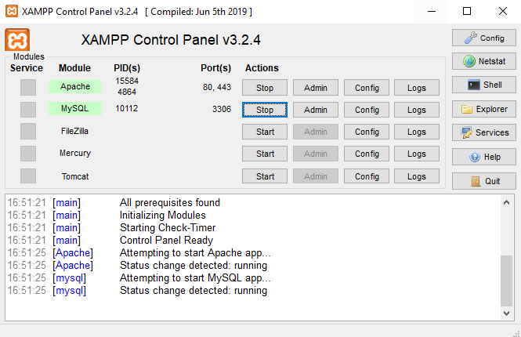

**Figura en Apéndice B.1.** XAMPP iniciando MySQL y Apache.

El segundo paso es a partir del archivo SQL, el cual ha sido exportado y colocado en el código fuente de esta aplicación, importar la base de datos en cualquiera de los gestores mencionados anteriormente.

En el caso de phpmyadmin, gestionado por XAMPP, únicamente habría que acceder a la pestaña de Importar y seleccionar el archivo SQL tal y como se puede ver en la siguiente figura.

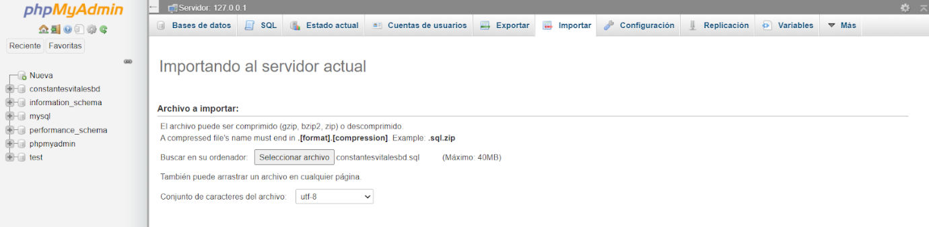

**Figura en Apéndice B.2.** Importar archivo SQL en phpmyadmin.

B.2. Iniciar aplicación:

En este paso, es necesario iniciar en cualquier navegador (pero se recomienda el uso de Google Chrome) el archivo inicio.php, ya que a partir de este, se desarrollará el resto de la aplicación.

Suponiendo que se dispone de XAMPP y la base de datos en phpmyadmin, primero se debe colocar los archivos con el código fuente en la carpeta de XAMPP, y dentro de este en la carpeta de htdocs. Tras ello, únicamente se debe escribir en el navegador “localhost” y seguido la carpeta en la que se encuentra el archivo mencionado anteriormente.

Por ejemplo, para el desarrollo de la aplicación, se ha utilizado la siguiente consulta:

“localhost/ProyectoTFG/inicio.php”

B.3. Descargar archivos necesarios:

Para descargar tanto el archivo SQL necesario para la importación de la base de datos, como el código fuente de la aplicación, es necesario acceder al siguiente enlace público de Github donde se pueden descargar estos archivos fácilmente:

<https://github.com/PepilloBS/TFG/tree/master>



E.T.S de Ingeniería Informática

Bulevar Louis Pasteur, 35

Campus de Teatinos

29071 Málaga

E.T.S. DE INGENIERÍA INFORMÁTICA